引言

IEC 62264的这一部分仅限于介绍企业中的相关功能，制造和控制领域以及这些领域之间通常交换哪些信息。后续部分我们将讨论如何以一种健壮、安全且经济效益高的方式来交换这些信息，从而保持整个系统的完整性。对于IEC 62264-1而言，制造和控制领域包括制造运营管理系统、制造控制系统以及其他与制造相关的系统和设备。“企业”、“控制”、“过程控制”和“制造”这些术语是最常使用的，并且适用于广泛的工业部门。

IEC 62264的这一部分提供了标准模型和术语来描述一个企业的业务系统以及它的制造操作和控制系统之间的接口。IEC 62264-1中出现的模型和术语

1. 强调在整个系统生命周期中，控制系统和企业系统的良好集成实践；
2. 用来提高制造操作和控制系统与企业系统之间已有的集成性能；
3. 适用于任何程度的自动化。

具体来说，IEC 62264提供了一套标准术语以及一套相一致的概念和模型，用于集成控制系统和企业系统，这将改善包括各方在内的通信。产生的一些好处将会

1. 减少新产品达到全能力生产水平所需时间；
2. 确保供应商能够提供适当的工具来实现控制系统到企业系统的集成；
3. 使用户更好地确定他们的需求；
4. 降低自动化制造过程的成本；
5. 优化供应链；
6. 减少生命周期工程工作。

IEC 62264标准的这一部分是为以下人群服务的：

1. 参与设计、构建或运营生产设施的人；
2. 负责操作和过程控制系统与企业其他系统之间特定接口的人；
3. 参与设计、创造、销售和集成用于连接制造操作和业务系统的自动化产品的人；
4. 参与指定、设计或管理制造企业内的产品创建、运输和存储的人。

以下这些不是IEC 62264的意图：

-- 表明只有一种实现控制系统与企业系统集成的方法；

-- 强制用户放弃他们当前处理集成的方法；

-- 限制控制系统与企业系统集成领域的发展。

IEC 62264标准的这一部分讨论了制造控制功能和其他企业功能之间的接口内容，这些接口内容是基于ISA发布的用于CIM（分层形式）的普度参考模型。IEC 62264给出了ISO 15704中定义的部分模型或参考模型。

IEC 62264-1仅限于介绍企业领域和制造控制领域的相关功能以及这些领域之间通常交换的信息。

第4章介绍了第5章和第6章中模型的背景。它给出了用于确定制造操作和控制系统领域范围的标准。第4章不包含模型和术语的正式定义，但介绍了理解其他章节所需要的背景知识。

第5章介绍了了制造企业所涉及的活动的层次模型。它概括介绍了与制造操作和控制相关的活动以及在业务物流层面发生的活动，并给出了与制造操作和控制相关的设备层次模型。第5章包含模型和术语的格式定义。

第6章介绍了企业中与业务和控制集成有关的功能的一般模型。它详细定义了控制功能的抽象模型，更详细地定义了控制接口的业务功能。其目的是建立对信息交换中涉及的功能和数据流的一致理解。

第7章详细定义了组成第6章中定义的信息流的信息。其目的是为交换的信息元素建立一个通用术语体系。第7章包含模型和术语正式定义，但在IEC 62264-1中的这一章没有正式定义属性和特性。

第8章介绍了在第4级和第3级应用程序之间、在第3级应用程序之间交换的信息结构类别。

第9章提供了有关实现的一致性，规范的符合性以及与IEC 62264-1相关的这些规范和实现的完整性的陈述。

附件A界定了IEC 62264和制造领域其他相关的标准之间的关系。

附件B提供了与企业集成有关的相关标准清单。

附件C介绍了业务驱动因素和关键性能指标，它们是业务和控制功能之间信息交换的原因。

后续部分我们将讨论如何以一种健壮、安全且经济效益高的方式来交换这些信息，从而保持整个系统的完整性。

企业控制系统集成—

第一部分：模型和术语

1 范围

IEC 62264系列的这一部分介绍了制造运营管理领域（第3级）及其活动，第3级内及第3级和第4级之间的接口内容和关联事务。这些介绍可以实现制造操作和控制领域（第3,2,1级）与企业领域（第4级）之间的集成。第3级和第2级之间的接口内容只作简单讨论。

目标是增加接口术语的统一性，减少实现这些接口时相关的风险、成本和错误。IEC 62264-1可用于减少实现新产品供应所需的工作量，其目标是使企业系统和控制系统能够交互操作并易于集成。

IEC 62264的这一部分内容的范围是：

1. 企业领域及制造操作和控制领域的介绍；
2. 三层模型的定义：功能层次模型，基于角色的设备层次模型和物理资产设备层次模型；
3. 与制造操作和控制功能与企业功能之间的接口相关联的功能列表；
4. 介绍在制造操作和控制功能与企业功能之间共享的信息；

2 引用标准

以下文件的全部或部分内容在本文件中作了规范性引用，这些引用对于本文件是必不可少的。凡是注明日期的引用文件，仅引用的版本适用于本文件。凡是未注明日期的引用文件，其最新版本（包括所有的修订）适用于本文件。

IEC 61512-1,批量控制—第一部分：模型和术语

IEC 62264-2,企业控制系统集成—第二部分：对象模型属性

IEC 62264-3,企业控制系统集成—第三部分：制造运营管理的活动模型

IEC 62264-5,企业控制系统集成—第五部分：业务到制造事务

ISO/IEC 19501,信息技术—开放分布式处理—统一建模语言（UML）—版本1.4.2

ISO 15704,工业自动化系统—企业参考体系结构和方法的要求

3 术语，定义和缩写

3.1 术语和定义

以下术语和定义适用于本文件。

3.1.1

活动

功能

具有共同目标的一组任务

3.1.2

区域

由场地决定的资源的物理、地理或逻辑分组

例如 它可以包含过程单元、生产单元、生产线和储存区域。

3.1.3

可用容量

可以达到但不用于当前或未来生产的部分生产能力

3.1.4

材料清单

在产品生产中使用的所有部件、零件和材料，包括制造产品所需的每种材料的数量的列表

注1：“产品”一词可指成品或者中间产品。

3.1.5

资源清单

生产产品所需要的资源列表

注1：它还列出了生产产品所需的关键资源，这些资源按生产部门进行组织，通常用于预测主生产计划中活动变化对资源供应的影响。

注2：资源清单一般不包括消耗品。

3.1.6

性能

执行活动的能力

3.1.7

容量

作为性能的一个方面来衡量执行活动的能力

例如 生产速率、流量、质量或体积的量度。

3.1.8

提交容量

正在使用或计划使用的部分生产能力

3.1.9

耗材

在特定的生产要求中没有单独核算，通常不包括在材料清单中，也不被追踪的资源。

3.1.10

企业

有同一个明确的任务和目标，提供产品或服务等输出的一个或多个组织

3.1.11

企业领域

包括第4级所有活动和流向第3级或从第3级流出的信息在内的域

3.1.12

成品

完成所有加工和生产的最终材料

3.1.13

成品豁免

对偏离正常产品规格的批准

3.1.14

进程内产品豁免请求

在正常生产进程中豁免产品的请求

注1：可能是由于材料、设备或质量的偏差，但是这种规格的产品还可以保持正常。

3.1.15

库存业务管理

在制造设施的3级范围内对生产操作中的库存和物料移动进行协调、指导、管理和追踪等活动。

3.1.16

第4级

管理生产组织所需要的与业务有关的活动所涉及的功能。

3.1.17

第3级

管理工作流程以生产所需的最终产品所涉及的功能。

第2级

监控和控制物理过程所涉及的功能。

3.1.18

第1级

感知和操纵物理过程所涉及的功能。

3.1.19

第0级

实际的物理过程。

3.1.20

制造设施

站点或站点内的区域，包括其中的资源和与使用这些资源有关的活动。

3.1.21

制造运营和控制领域

MO&C领域

包括在级别3、2和1中流动的所有活动和信息，以及从第4级流入和流出的信息的域。

注1：“控制领域”这一术语的传统用法包括这里定义为“制造操作和控制领域”的活动。

3.1.22

制造运营管理

MOM

在制造设施的第3级内协调制造过程中的人员、设备和材料的活动。

3.1.23

制造运营管理领域

MOM领域

包括第3级内所有活动以及流入和流出级别1、2和4的信息的域。

注1：制造运营管理领域是制造运营和控制领域的子集。

3.1.24

维护操作管理

在制造设施的第3级内的活动，这些活动具有协调、指导和跟踪维护设备、工具和相关资产的功能，以确保其可用于制造和对反应性、周期性、预防性或前瞻性维护的调度。

3.1.25

操作段

完成特定操作定义的操作步骤所需的人员、设备、物理资产和物质资源的识别。

3.1.26

流程段

业务流程段

识别具有特定能力的人员、设备、物理资产和物质资源，这些能力是生产的一部分所需要的，在支持业务流程所需要的细节级别上独立于任何特定的产品，而这些业务流程也可能独立于任何特定的产品。

注1：反映流程段的面向业务流程方面包含了业务流程段的同义词。

3.1.27

产品

一个企业生产过程中的期望输出或副产品。

注1：从业务角度看，产品可以使中间产品，终端产品或成品。

3.1.28

产品定义

识别创建产品所需的人员、设备、物理资产、物质资源、生产规则和调度，其中包括对材料清单、产品生产规则和资源清单的引用。

3.1.29

产品段

识别为完成特定产品的生产步骤而需要的流程段的人员、设备、物理资产和物质资源。

3.1.30

生产能力

资源执行生产的能力以及这些资源的容量。

例1：包括人员、设备、材料和流程段能力的集合。

例2：包括生产设施当前已分配的、可用的和不可达到的容量总和。

例3：包括给定的产品组合、原材料、工人努力程度、工厂和设备所能达到的最高可持续产出率。

3.1.31

生产控制

在一个站点或区域内管理所有生产的功能的集合。

3.1.32

生产线

专门用于制造特定数量的产品或产品系列的设备的集合。

注1：生产线是一种工作中心。

3.1.33

生产运营管理

在制造设施3级内的活动，这些活动具有协调、指导、管理和跟踪使用原材料、能源、设备、人员和信息生产产品的功能，以及所需要的成本、质量、数量、安全性和及时性。

3.1.34

生产规则

用于指导制造操作如何生产产品的信息。

3.1.35

生产单元

对一种或多种原料进行转化、分离或反应以生产中间产品或终端产品的设备的集合。

注1：生产单元是一种工作中心。

3.1.36

物理资产

出于维护或财务目的的唯一标识和跟踪的物理对象。

注1：IEC 62264中指的是设备中使用的物理资产。在一个企业中还有其他的物理资产。

3.1.37

质量运营管理

在制造设施的3级内的活动，这些活动具有协调、指导和追踪测量和报告质量的功能。

3.1.38

资源

提供执行企业活动或业务流程所需的部分或全部功能的企业实体。

例如：人员，设备，材料。

【资源：ISO 15704:2000,3.18】

3.1.39

站点

确定制造企业的物理、地理或逻辑组件分组。

3.1.40

存储单元

指定的物理空间或设备，用以存储区域内的材料或设备的储存。

注1：存储单元是一种工作单元。

3.1.41

存储区域

指定的物理空间或设备专用于存储材或设备。

注1：存储区域是一种工作中心。

3.1.42

无法达到的容量

生产中无法达到使用的部分容量

注1：通常由于设备不可用、次优调度或资源限制等因素。

3.1.43

工作单元

在生产线上生产具有相似制造要求的一系列零件的设备。

注1：工作单元是一种工作装置。

3.1.44

工作中心

工作中心是位于基于角色的设备层次结构中的区域之下的设备元素，这个区域执行生产、存储、材料移动或任何其他第3级或第4级的计划活动。

3.1.45

工作装置

工作装置是位于基于角色的设备层次结构中的区域之下的设备元素，这个区域执行生产、存储、材料移动或任何其他第3级或第4级的计划活动。

3.2 缩写

以下缩写适用于IEC 62264-1。

BOM 材料清单

CIM 计算机集成制造

MESA 制造企业解决方案协会

MO&C 制造运营和控制

MOM 制造运营管理

MRP 材料需求规划

PRM 普度参考模型

SPC 统计过程控制

SQC 统计质量控制

UML 统一建模语言（ISO/IEC 19501）

WIP 进程中的工作

4 企业控制系统集成概述

要成功解决企业控制系统集成问题，需要确定企业领域与制造操作和控制领域之间的边界。应使用相关模型来标识边界，这些模型表示制造操作和控制领域中的功能、资源、信息以及域之间的信息流。

使用多种模型来展示与制造操作和控制以及企业系统相关的功能和集成。

1. 第5章介绍了描述与制造组织相关的功能级别和控制域的层次模型。这些模型基于CIM的普度参考模型，被引用为PRM、MESA国际功能模型和IEC 61512-1中的设备层次模型。在IEC 62264-3中给出了制造操作领域的详细活动模型。

注1：见参考文献-WILLIAMS,T.J(编辑)，计算机集成制造（CIM）参考模型，从工业自动化的角度对CIM的普度参考模型进行描述。

注2：见参考文献-国际性MESA，MES功能和MRP到MES数据流的可能性-白皮书2，有关定义MES功能的MESA白皮书。

1. 第6章给出了描述制造组织中的功能和数据流的数据流模型。该模型也是基于CIM的普度参考模型。
2. 在IEC 62264-2中给出了一个对象模型，这个模型描述了可能跨越企业和控制系统边界的信息。

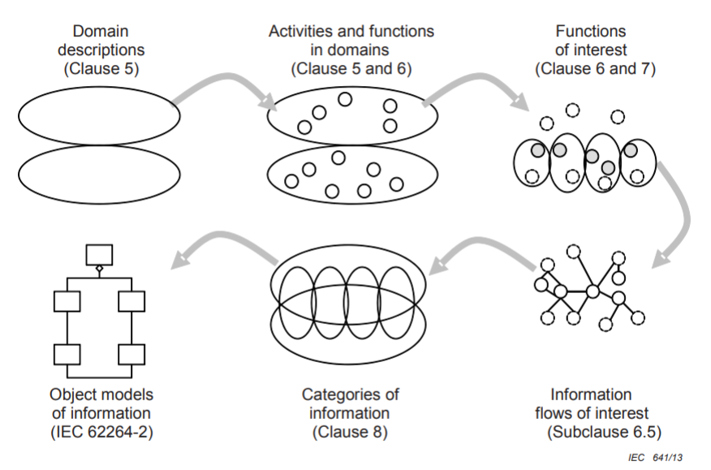

图1 标准中模型简图

IEC 62264在多个细节和抽象层次上提供了模型和信息。图1作为文档其余部分的映射，展示了这些级别。每个模型和简图都增加了前一个模型中所显示的细节级别。

第5章描述了企业领域与制造运营和控制领域。

第5章和第6章中介绍了域内的函数。第6章中详细说明了与IEC 62264-1有关的功能。6.5中列出了相关功能之间的信息流。

第8章给出了信息的类别。IEC 62264-2中给出了信息的正式对象模型。

在MO&C域内的功能和MO&C域外的功能之间流动的信息描述了企业控制系统的边界。MO&C域内的功能之间和MO&C域外的功能之间的信息交换不在本文档的范围之内。图2展示了数据流模型中描述的企业领域与制造操作和控制领域之间功能的企业控制系统接口；阴影圆圈表示在数据流模型中描述的功能和交换信息的功能。用白色圆圈表示的功能和用虚线表示的数据流属于IEC 62264范围外的功能。IEC 62264-2和IEC 62264-5中给出了企业控制系统边界上流通的信息流的对象模型。

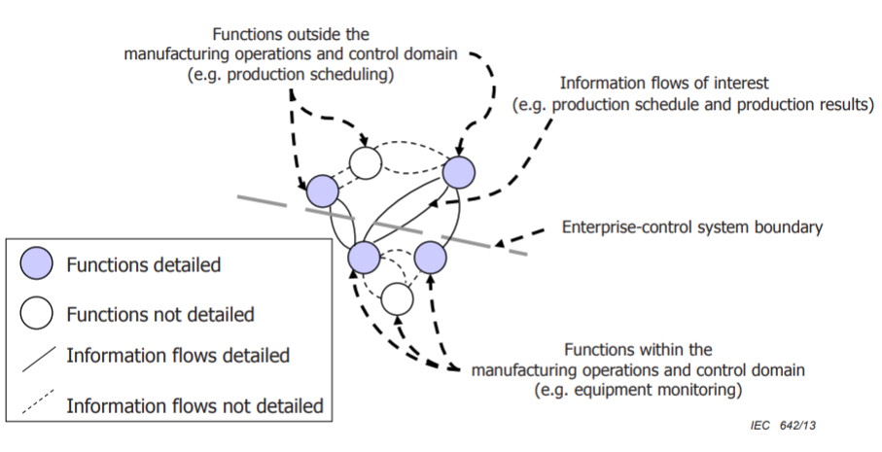

图2 企业控制系统接口

5 层次模型

5.1 层次模型简介

第5章给出了与制造运营和控制系统以及其他业务系统相关的层次模型。层次模型是功能层次结构、基于角色的设备层次结构和物理资产设备层次结构。

注：除了活动的层次结构之外，在企业到控制集成中还涉及决策和相关调度的层次结构。在ISO 15704中定义了决策层次结构。

5.2 功能层次

5.2.1 层次级别

图3描述了一个功能层次模型的不同级别，该模型应该包括：业务规划和物流，制造运营管理以及批量、连续或离散的控制。这些级别提供不同的功能并在不同的时间框架中工作。IEC 62264所描述的接口应位于层次模型的第4级和第3级之间。

注1：这通常是工厂生产调度与运营管理以及车间协调之间的接口。

图3展示并描述了功能层次模型的各个级别。

第0级 定义实际的物理过程。

第1级 定义涉及感知和操纵物理过程的活动。第1级通常以秒和更快的时间帧进行操作。

第2级 定义监视和控制物理过程的活动。第2级通常以小时、分钟、秒和次秒为时间帧进行操作。

第3级 定义生产所需产品的工作流的活动。它包括维护记录和协调过程的活动。第3级通常以天、班次、小时、分钟和秒为时间帧进行操作。

第4级 定义管理制造组织所需的业务相关活动。与制造相关活动包括建立基本的工厂一览表（如材料的使用、交付和运输），确定库存水平，确保材料按时交付到正确的生产地点。第3级的信息对于第4级的活动非常重要。第4级通常以月、周和日为时间帧进行操作。

注2：在第1级到第4级或更高级别中还会有其他非制造业业务相关的活动，但是在IEC 62264中没有定义这些活动，例如安全活动。

注3：术语“功能”和“活动”意义相同。

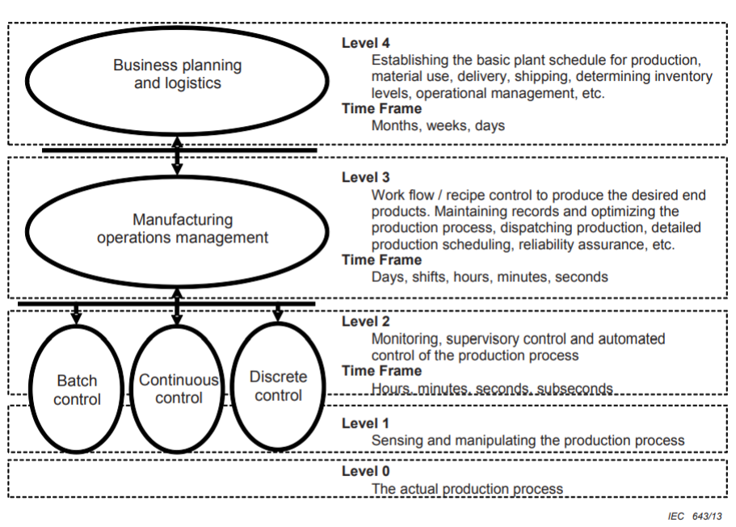

图3 功能层次

第2、1和0级表示单元或线路监管功能、操作功能和过程控制功能，在IEC 62264中没有涉及这些功能。级别的讨论和标签是基于历史描述的。第0级表示过程，通常是制造或生产过程。第1级表示用于监视和操作流程的手动传感、传感器和执行器。第2级表示保持流程稳定或处于控制中的控制活动，无论是手动的还是自动的。根据实际使用的生产策略，这些级别的功能有几个不同的模型。

对于IEC 62264-1，术语“制造运营管理（MOM）”定义了第3级的活动和信息流，而“制造运营和控制（MO&C）”定义了第1、2和3级的活动和信息流。IEC 62264-1中假设所有未明确表示为MO&C域的活动都是企业域的一部分。

5.2.2 制造运营和控制领域内的标准

将活动定义为第3级、第2级或第1级活动的标准是，该活动直接涉及制造，包含有关人员、设备或材料的信息，并满足下列任何条件之一。

1. 这种活动对工厂的安全至关重要。
2. 这种活动对装置的可靠性至关重要。
3. 这种活动对工厂的效率至关重要。

注1：工厂的绝对效率取决于工厂无法控制的因素（MRP计划、产品混合等）。这些活动不属于级别3、2或1。

1. 这种活动对产品质量至关重要。
2. 这种活动对于维护规则遵从性至关重要。

例如：维护与产品和生产相关的区域、政府和其他机构的合规性。

注2：这包括安全、环境和符合cGMP（当前良好的制造规范）等因素。

注3：还有其他一些标准可以扩大制造业务管理的范围，如公司政策和组织结构，或业务的性质。见附录A。

注4：诸如工资和职称的人事管理活动对经营制造企业可能很重要，但我们不认为它们是制造业务管理的一部分。

5.2.3 第4级活动

第4级活动通常包括：

1. 收集并维护原材料和备件的使用情况和库存，提供原材料和备件的采购数据；
2. 收集并维护整体能源使用情况和可用库存，为能源采购提供数据；
3. 收集并维护在制品和产品库存文件；
4. 收集并维护与客户要求相关的质量控制文件；
5. 收集并维护机器和设备的使用历史和寿命记录文件，以进行预防性和预见性的维护计划；
6. 收集并维护人力使用数据，并将其传递给人事部门和会计部门；
7. 制定工厂基本生产计划；
8. 根据资源可用性变化，可用能源，电力需求水平和维护要求，为收到的订单修改工厂基本生产计划；
9. 根据工厂的基本生产计划指定最佳的预防性维护和设备更新计划；
10. 确定每个储存点的原材料、能源、备件和在制品的最佳库存水平，这些功能还包括材料需求规划（MRP）和备件采购；
11. 在发生重大生产中断时，根据需要修改工厂的基本生产计划；
12. 根据以上所有活动，计划生产能力。

5.2.4 第3级活动

5.2.4.1 第3级的一般活动

第3级活动通常包括

1. 根据企业标准成本模型，报告包括可变制造成本在内的区域生产成本；
2. 收集并维护区域内的生产、库存、人力、原材料、产品质量、备件和能源使用的数据；
3. 根据工程部门的要求进行数据收集和离线分析，这可能包括统计质量分析和有关的控制功能；
4. 执行必要的人工职能，如：工期统计（如时间、任务）、休假计划、劳动力计划、联合工作规则、内部培训、人员资格；
5. 制定本区域的即时详细生产计划，包括维护、运输和其他与生产相关的需求；
6. 在完成第4级功能制定的生产计划的同时，局部优化单个生产区域的成本；
7. 修改生产计划，以弥补其职责范围内可能发生的工厂生产中断；
8. 管理制造业务；
9. 管理生产设备的维护保养；
10. 管理实验室和材料质量检测；
11. 管理材料的移动和储存；
12. 将用于级别4-3数据交换的面向业务的信息转换为级别3及以下的面向制造运营管理的信息。

5.2.4.2至5.2.4.13中对主要功能的描述与第3级的这些一般活动相关。

5.2.4.2 资源分配及控制

MOM域应包括管理资源的功能，这些资源与控制和制造直接相关。MOM域中的资源包括人员、设备和材料，以及工作开始和完成所需的其他实体，如文档。这些资源的管理可包括为实现生产调度目标而进行的本地资源保留。

MOM域应确保为了处理过程而正确设置设备，包括设置所需的任何配置。MOM域应提供资源的实时状态和详细的资源使用历史。

5.2.4.3 生产调度

MOM域包括以作业、订单、批次、组块、工作单的形式管理生产流程的功能，将生产任务分配给特定的设备和人员。

注：分派信息通常按照完成工作需要的顺序显示，并且可以在工厂发生意外事件时实时更改。

MOM域可以根据本地可用性和当前条件，在约定的范围内更改规定的计划。生产调度应包括通过缓冲管理以及返工和回收过程的管理，在任何时候控制在制品总量的能力。

5.2.4.4 数据收集与获取

MOM域应包括获取与生产设备和生产过程相关的操作生产产品和参数数据的功能。

MOM域负责提供生产设备和生产过程的实时状态、生产历史和参数数据。

5.2.4.5 质量运营管理

MOM域应包括提供从制造和分析中收集的实时测量数据的功能，以确保适当的产品质量控制和识别需要注意的问题。它可以推荐纠正问题的行动，包括将症状、行动和结果关联起来以确定导致此问题的原因。

MOM域应包括统计过程控制/统计质量控制（SPC/SQC），离线、在线或在线检查操作的追踪和管理，以及记录在实验室信息管理系统中的分析。

5.2.4.6 过程管理

MOM域应包括监视生产过程的功能，并自动纠正生产过程中的问题或为操作员提供决策支持，以纠正和改进生产过程中的问题。

注：这些功能可以是内部操作的，重点是在单个操作中监视和控制的机器或设备，以及从一个操作跟踪到下一个操作的生产过程。

MOM域可能包括警报和事件管理，以确保工作人员了解超出可接受公差范围的流程更改。

5.2.4.7 生产追踪

MOM域应包括提供生产状态和工作部署的功能。状态信息可能包括分配到工作中的人员，生产中使用的材料，当前生产条件以及与产品相关的任何警报、返工或其他异常。MOM域应包括记录生产信息的功能，以便对组件及其在每个终端产品的使用中进行向前和向后的跟踪。

5.2.4.8 性能分析

MOM域应包括提供实时报告的功能，报告中要有实际生产操作结果及其与过去历史和预期结果的比较。

例如：性能分析结果包括资源利用率、资源可用性、生产单元周期时间、与计划的一致性以及与目标性能的比较等度量。

性能分析可包括SPC/SQC分析，并可从测量操作参数的不同控制功能搜集的信息中获得。

5.2.4.9 操作和详细调度

MOM域应包括提供操作顺序和时间的功能，这些功能基于与特定生产设备相关的优先级、属性、特性和生产规则以及特定的产品特征（如形状、颜色组合或其他要求）。当处理好细节规划时，就很有可能最小化设置时间和精力或提高生产量。

操作和详细调度应考虑到资源的有限容量，并在详细说明设备装载的时间安排和为适应轮班模式而进行特殊调整时，考虑替代作业或交叉/并行作业。

5.2.4.10 文档控制

MOM域应包括一些与生产单元一起维护的控制记录和表单的功能。

注：这些记录和表单包括工作指导、配方、图纸、标准操作程序、部分程序、批记录、工程变更通知、轮班间通信以及编辑“按计划”和“已构建”信息的能力。

MOM应包括规则文档、环境、健康和安全规定的控制和集成，以及纠正措施程序等SOP（标准操作程序）信息。

5.2.4.11 劳动管理

MOM域应包括提供人员状态的功能，可能包含时间和出勤报告，认证跟踪以及跟踪员工执行支持生产功能的能力，如材料准备或工具室工作，以及提供一种状态作为基于活动的成本核算的基础。

注：劳动管理可以与资源分配相互作用，以确定旨在优化生产或资源利用的人员分配。

5.2.4.12 维护操作管理

MOM域应包括维护设备和工具的一些功能，这些功能确保生产所需的设备和工具的可用性。它们还可能包括定期、预防性或预测性维护的调度，以及对当前问题的响应。维护管理通过维护事件或问题的历史记录来帮助诊断问题，如设备性能、维护人员性能或仪器可靠性。

5.2.4.13 材料的运输，储存和追踪

MOM域应包括一些管理和追踪材料、在制品和成品的运输和存储，以及工作中心之间和内部的传输的功能。在某些情况下，这些功能还包括接收材料、确定材料测试的类型、加工或转换，以及为装运准备材料。

5.3 基于角色的设备层次

5.3.1 基于角色的设备层次模型

参与制造的企业资产通常以基于角色的分层方式组织，如图4所示。在基于角色的层次结构中，多个低级别的分组相结合形成高级别的分组。在某些情况下，一个级别内的分组会被纳入到同一级别的另一个分组中。

注1：“基于角色”一词应用于设备模型，表明层次结构是根据设备实体可以执行第3级和第4级功能和活动来定义的。在物理资产设备层次中定义设备实体的实际物理位置、成分和关系（见5.4）。

该模型显示了图3的功能层次模型中定义的不同功能级别的职责范围。基于角色的设备层次模型还介绍了在功能之间的信息交换中使用的一些对象。

这些模型可以根据特定应用程序的需要进行折叠或扩展。

注2：IEC 62264没有定义这些模型折叠和扩展的具体规则。对于模型的折叠和扩展，可以考虑以下指导原则。

1. 折叠--考虑到组合或移除的元素的功能，只要让模型保持一致，就可以省略模型中的元素。
2. 扩展--可以在模型中添加或划分元素。当在相关元素间添加元素时，应该保持原始关系的完整性。可以对元素进行划分，以分别管理生成的更小的元素。

在IEC 62264-2中定义的UML（ISO/IEC 19501）基于角色设备模型用来定义基于角色设备层次信息。UML模型包含用于构建不同制造运营管理场景中使用的层次模型的规则。

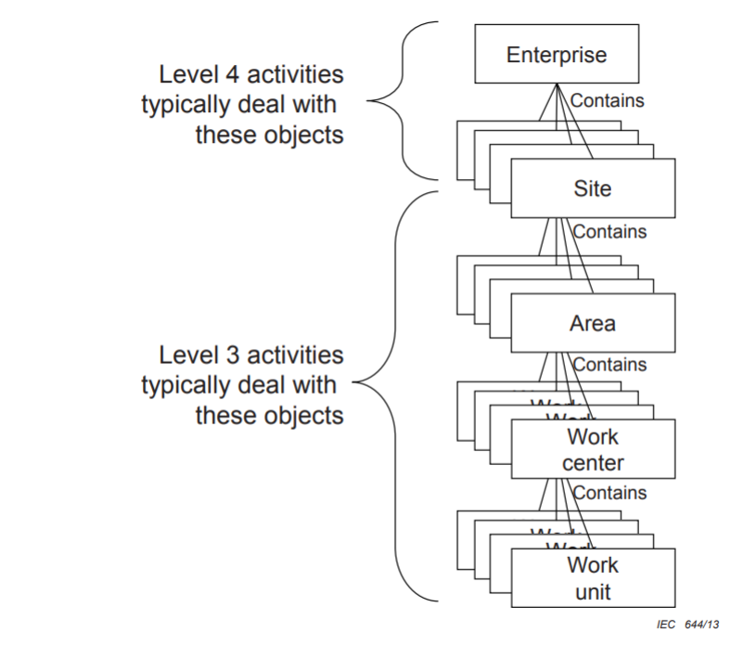

图4 基于角色的设备层次

5.3.2 企业

企业是站点和区域的集合，表示基于角色的设备层次结构的顶层。企业有责任决定生产什么产品，在什么地点生产以及一般如何生产。

第4级的功能通常与企业的站点级别有关。然而，企业计划和调度可能涉及区域、工作中心或区域内的工作单元。

5.3.3 站点

站点是由企业确定的物理、地理或逻辑分组。它可以包含区域、生产线、过程单元和生产单元。站点的第4级功能涉及到本地站点的管理和优化。站点规划和调度可能涉及区域内的工作中心或工作单元。

站点通常由地理位置和主要生产能力决定，一般具有定义良好的制造能力。

注：例如，不同行业的站点有达拉斯高速公路工厂、鹿公园烯烃工厂和约翰逊市制造工厂（Dallas Expressway Plant, Deer Park Olefins Plant and Johnson City Manufacturing Facility）。站点通常用于粗略的规划和调度。

5.3.4 区域

区域是由站点决定的物理、地理或逻辑分组。它可以包含工作中心，例如过程单元、生产单元、生产线和存储区域。大多数第3级的功能一般发生在该区域内。区域通常由一个站点内的主要生产能力和地理位置确定。

注：例如，不同行业的区域有CMOS设施、北端油库和电子组装2号楼（CMOS Facility, North End Tank Farm and Building 2 Electronic Assembly）。

区域通常具有定义良好的制造能力和容量。这种能力和容量用于第3级和第4级的计划和调度中。

一个区域由执行制造功能的低级别元素组成。根据制造需求，一个区域可能具有一个或多个较低级别的元素。

例1：许多区域将会有一个用于离散操作的生产线、用于连续流程的生产单元和用于批处理流程的流程单元的组合。

例2：饮料制造商可以在生产单元中有一个连续混合的区域，该区域为批量处理提供批处理单元，为离散的灌装过程提供灌装线。

根据所选择的计划和调度策略，第4级的功能可以在区域级别停止，也可以调度区域内较低级别元素的功能。

5.3.5 工作中心和工作装置

工作中心是区域内设备层次结构的元素。对于制造运营管理，工作中心和工作单元的具体条款适用于批量生产，连续生产，离散或重复生产，以及材料和设备的存储和运输。当特定类型的设备元件对于讨论的目的不重要时，可以使用通用术语“工作中心”。

IEC 62264这一部分中明确定义的工作中心类型是加工单元、生产单元、生产线或存储区域，如图5所示。在应用程序特定的基于角色的设备层次结构需要时（定义的类型不适用于该层次结构），工作中心的类型可以进行扩展。当添加新类型时，它应该维护与定义的工作中心类型相同的关系（在一个区域内并且包含工作装置）。

例1：一个新的工作中心类型表示一组独特的工作装置（单个工作装置不能属于多个工作中心）。

例2：其他的工作中心类型有：

·实验室—用于质量操作

·移动设备池

·未使用的设备仓库—用于维护操作

·运输中心

注1：基于角色的设备层次是对IEC 61512-1中描述的设备层次模型的扩展，包括用于定义离散和连续制造以及材料储存的资产。

注2：扩展的工作中心类型不在IEC 62264讨论的范围内，使用扩展类型构建的应用程序可能不能交互操作。

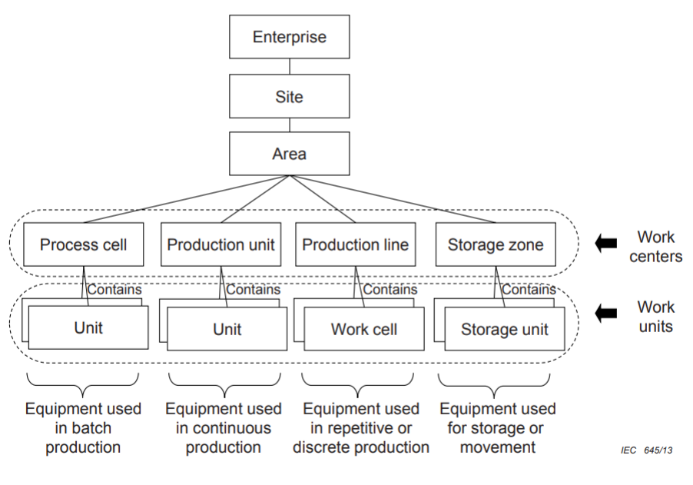

图5 已定义的工作中心和工作装置类型的示例

注3：有些材料也暂时储存在加工单元、生产单元和生产线中，这种材料通常是WIP（在制品），一般与库存管理的材料不同。

工作装置是工作中心内的设备层次中的任何元素。一般来说，工作装置是设备层次结构中由第3级功能调度的元素的最低级形式。见图5。

工作中心通常是由第4级或第3级功能安排的设备组合。工作中心具有定义良好的供第3级功能使用的功能和容量，这些功能和能力也常常用作第4级业务流程的输入。调度功能可以识别特定的工作单元。

5.3.6 生产装置和装置

一般来说，生产装置和装置是连续生产过程中由第4级或第3级功能调度的最低级别设备。生产装置由装置组成，装置由设备模块、传感器和执行器等较低级的元素组成，但这些元素的定义不在IEC 62264讨论的范围之内。一个生产单元通常包括以一种相对独立的方式运行的连续生产的一部分所需的所有设备，它通常对一个或多个供给仓库进行转换、分离或反应，以生产中间产品或终端产品。

生产装置一般由主要的加工活动或产品生产确定。

注：例如，不同行业的生产装置有催化裂化1号、蒸汽裂化59号和烷基化2号（Catalytic Cracker #1, Steam Cracker #59 and Alkylation Unit 2）。

生产装置和装置具有定义良好的用于第3级功能的处理能力和吞吐能力。即使装置不是由第4级功能调度的，但我们也常常将容量和功能用作第4级调度的输入。

5.3.7 生产线和工作单元

一般来说，生产线和工作单元是离散操作过程中由第4级或第3级功能安排的最低级别设备。工作单元通常只在生产线内部的工作流程具有灵活性时才能存在。生产线和工作单元可能由较低级别的元素组成，但是这些元素的定义不在本文讨论的范围内。

主要的加工活动常常确定生产线。

注：例如，不同行业的生产线有灌装线1号，封盖线15号，CMOS线2号和水泵装配线4号（Bottling Line #1, Capping Line #15, CMOS Line #2 and Water Pump Assembly Line #4）。

生产线和工作单元具有定义良好的用于第3级功能的制造能力和吞吐能力。即使生产线和工作单元不是由第4级功能调度的，但也经常使用这些功能作为第4级调度的输入。

5.3.8 加工单元和装置

一般来说，加工单元和装置是批量生产过程中由第4级和第3级功能安排的最低级别设备。装置通常只在加工单元的工作流程具有灵活性时才能存在于第3级和第4级。IEC 61512-1中有加工单元和装置的定义。

主要的加工能力或生产的产品系列常常确定加工单元。

注：例如，不同行业的加工单元有5号线、西侧胶线和混合13号线（Mixing Line #5, West Side Glue Line and Detergent Line 13）。

加工单元和装置具有定义良好的用于第3级功能的制造能力和批处理能力。即使加工单元和装置不是由第4级功能调度的，但这些功能可以用作第4级调度的输入数据。

5.3.9 存储区域和存储单元

存储区域和存储单元是最低级别的材料运输设备，一般由第4级和第3级功能安排，用于离散、批量和连续的制造过程。存储区域是一种工作中心，存储单元是一种工作单元，组织起来作为区域内的元素。这些是用于材料存储和运输活动的设备层次的低层元素。

存储区域通常具有接收、存储、检索、移动和装运材料所需的功能，可能包括在企业内部或企业之间将材料从一个工作中心运输到另一个工作中心。

注：加工单元、生产单元和生产线中也可暂时存储材料，这种材料通常作为在制品，与库存管理的材料不同。

一般来说，我们在比存储区域更精细的层次上管理存储单元。存储单元的物理位置可能随时间变化，例如，运输中的货物。

存储单元可用于给定的材料、材料组或存储方法。

存储单元可被进一步划分以确定任何分层存储管理方案。

表1列出了存储区域和相关存储单元的层次结构示例。

表1 存储区域和存储单元示例

|  |  |
| --- | --- |
| 存储区域 | 存储单元 |
| 仓库 | 架/箱/槽 |
| 拖车场 | 拖车，集装箱 |
| 油库 | 水槽，管道，报头，共享设备 |
| 筒仓场 | 筒仓，管道，报头，共享设备 |
| 船码头 | 船，船舱，集装箱，桶，水槽 |
| 铁路站场 | 轨道车 |
| 保存区 | 运货板，桶 |

5.4 物理资产设备层次

参与制造的企业物理资产很有可能在与财务或成本中心控制有关的物理资产设备层次中存在。在某些情况下，物理资产设备层次的一个级别内的分组可以合并到同级别的另一个分组中。

在IEC 62264-2中定义的UML形式的物理资产设备模型用于定义物理资产设备层次信息。UML模型包括用于构建不同操作场景中使用的层次模型的规则。

物理资产层次和基于角色的设备层次可以在任何级别上重叠，然而，物理资产层次通常包含与成本中心层次或物理程序集层次对应的额外级别，物理资产层次中的级别也可能具有与角色层次不同的名称，例如站点资产，如图6所示。IEC 62264的这一部分没有定义物理资产层次中级别的术语。

注1：物理资产设备层次通常在会计图表中引用会计层次，会计图表是财务系统中的一份账目清单，是会计系统编制财务报告的基础。

注2：一次性设备可视为设备或材料，可根据应用程序要求来使用。例如，集装箱和托盘等运载工具可以是一次性设备。

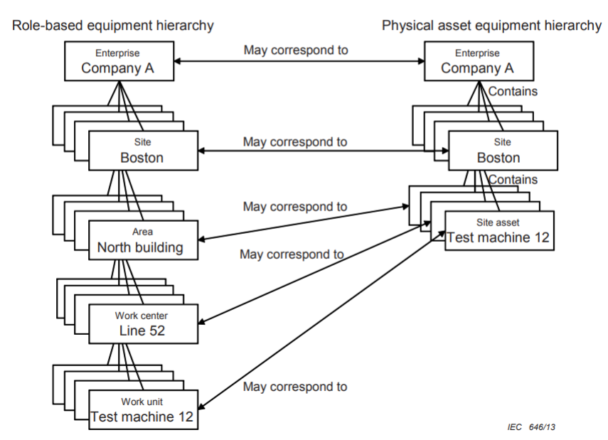

图6 与基于角色设备层次相关的物理资产层次示例

**6、功能数据流模型**

**6.1功能数据流模型内容**

功能数据流模型应识别并关联以下内容:

1. 制造企业的职能
2. 跨企业控制系统边界的功能之间的信息流

注：这些函数和流是从普渡参考模型中提取出来的，用于定义一组真实、全面的函数和数据流，用于构建IEC 62264其他部分中定义的模型。

—企业控制系统集成信息的数据结构如IEC 62264-2所述。

—3级制造运营管理（MOM）的功能见IEC 62264-3。

—企业控制系统集成信息的数据流如IEC 62264-5所述。

**6.2功能数据流模型符号**

使用数据流模型描述企业控制接口。该模型使用Yourdon-DeMarco符号方法

注:见参考文献- DEMARCO, T。、结构化分析和系统规范。

表2显示了函数模型中使用的Yourdon-DeMarco表示法。

表2 - Yourdon-DeMarco符号使用

|  |  |
| --- | --- |
| 符号 | 定义 |
|  | 函数表示为带标记的椭圆。每个函数都可以在更细粒度的层次上根据详细的函数进一步分解。 |
| 数据流名称 | 带有箭头的实线表示在函数之间流动的数据组。所有实线都有数据流的名称。功能层次结构的一个层次上的数据流可以由层次结构的较低层次上的一个或多个流表示。 |
|  | 带箭头的虚线表示在函数之间流动的数据组。这些数据与企业控制系统边界无关，但是可以用来说明功能的上下文。没有名称的Dashed-line数据流在此模型中不被标识。 |

**6.3功能模型**

功能模型如图7所示。虚线显示了企业控制系统的边界。这条线相当于5.2中显示的3/4级接口。接口的制造操作和控制端包括生产控制中的大部分功能和其他主要功能中的一些活动。标记的线表示对制造操作和控制重要的信息流。

图7中虚线形状内的区域表示5.2.4中定义的级别3的活动。虚线之外的区域表示5.2.3中定义的第4级活动。

宽虚线与具有子功能的函数相交，这些子功能根据组织策略可能属于MO&C域或企业域。这是企业的功能视图和信息视图的组合，如ISO 15704中定义的那样。

模型结构并不反映公司内部的组织结构，而是功能的组织结构。不同的公司将把职能放在不同的组织团体中。

信息流的详细信息载于IEC 62264-2。

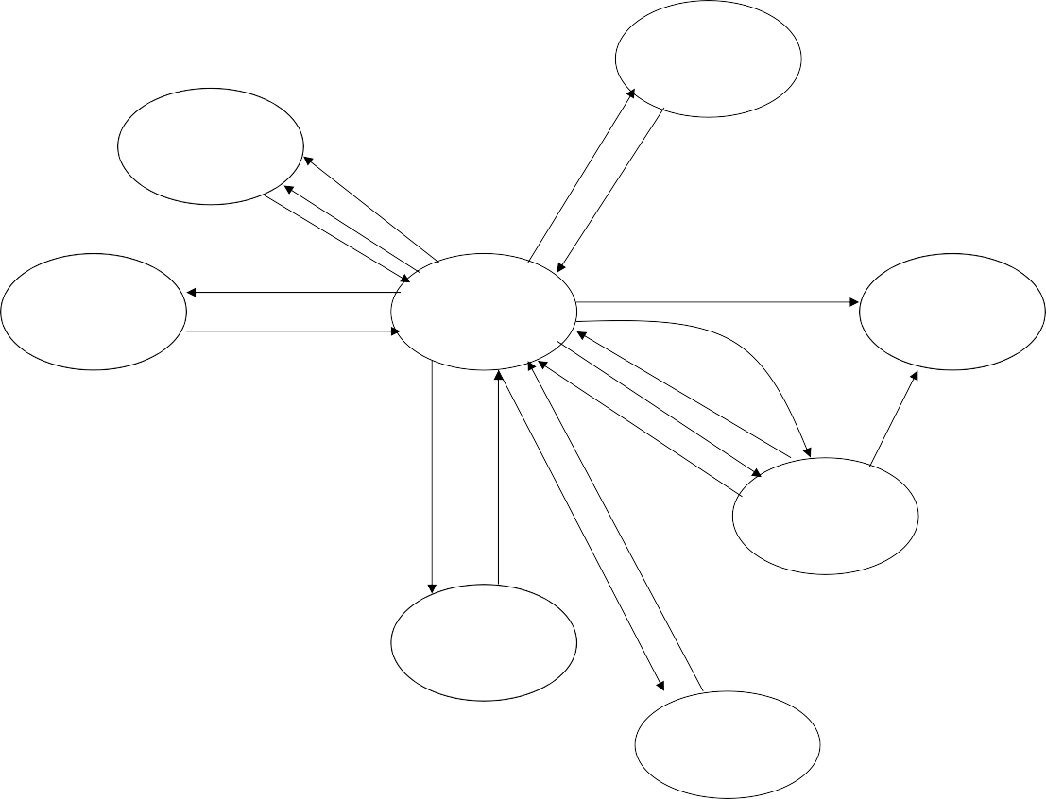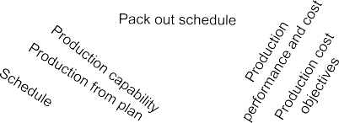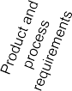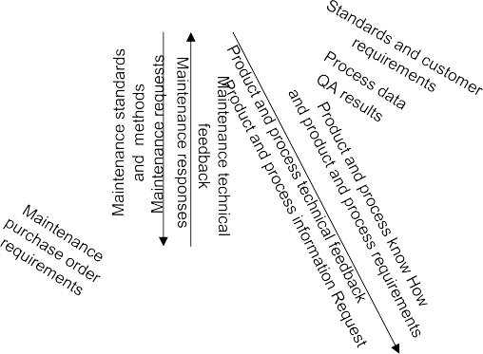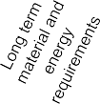

Order

processing

Product cost

accounting

Product

shipping admin

Production

scheduling

Short term material

and energy requirements

Material and

energy control

Production

control

Process data

In process waiver request

Product

inventory control

Material and energy

inventory

Procurement

Quality

assurance

Maintenance

management

Research

development and engineering

Marketing

& sales

*IEC 647/13*

**6.4功能**

**6.4.1订单处理**

订单处理的一般功能一般包括:

1. 客户订单的处理、验收和确认
2. 销售预测
3. 弃单和预订处理
4. 毛利报告
5. 确定生产订单

订单处理功能与制造操作和控制功能之间通常没有直接的接口。

**6.4.2生产调度**

生产调度功能通过生产计划、实际生产信息和生产能力信息与生产操作和控制系统功能进行接口。这种信息交换体现在生产控制功能中。

一个区域内的详细调度被认为是一个控制函数。

生产调度的功能一般包括:

1. 生产进度的确定
2. 确定长期的原材料需求
3. 确定最终产品的包装计划
4. 确定可供销售的产品

生产调度函数生成或修改的信息包括

1. 生产计划
2. 实际生产与计划生产的对比;
3. 生产能力和资源可得性
4. 当前订单状态

**6.4.3生产控制**

**6.4.3.1生产控制主要功能**

生产控制功能包括与制造操作和控制相关的大部分功能。生产控制的功能一般包括:

1. 按照生产计划和生产标准控制原材料转化为最终产品
2. 进行工厂工程活动，更新工艺计划
3. 发布原材料需求
4. 制作业绩和成本报告
5. 评估能力和质量的极限
6. 生产控制设备的自检诊断
7. 制定特定加工设备的sop(标准操作程序)、配方和设备操作的生产标准和说明

生产控制的主要功能包括过程支持工程、操作控制和操作计划。

**6.4.3.2过程支持工程**

过程支持工程的功能通常包括：

1. 发出修改或维护请求
2. 协调维修和工程职能
3. 为运行和维护功能提供技术标准和方法
4. 跟踪设备和工艺性能
5. 为运营商提供技术支持
6. 跟进技术发展

过程支持工程的功能生成或修改以下信息，以用于其他控制功能:

1. 小型设备及工艺改造（包括新的设计图纸）
2. 设备使用说明（包括标准操作程序）
3. 产品制作说明（包括生产规则和使用的标准材料、设备和其他资源）
4. 材料安全数据表(MSDS)
5. 设备安装说明（包括卖方设备）
6. 环境与安全操作限制与约束
7. 工艺设备设计技术、工艺操作方法的工程标准及在线操作指导书

**6.4.3.3生产运行控制**

生产操作控制是管理站点或区域内所有生产的功能的集合。

生产经营控制的功能一般包括:

1. 按照进度和规格生产产品
2. 报告生产、过程和资源信息
3. 监控设备，验证运行测量，确定维护需求
4. 准备维修设备，并在维修后归还使用
5. 生产控制设备的诊断和自检
6. 平衡和优化现场或区域内的生产
7. 可能的当地现场或区域劳动管理和文件管理

生产控制功能一般生成或修改以下信息，用于其他控制功能:

1. 生产请求状态
2. 选择生产数据，如计算生产成本和性能的数据
3. 选择工艺数据，如设备性能反馈
4. 资源状况
5. 维修工作单请求状态
6. 维修要求
7. 诊断及自检结果
8. 工艺历史
9. 工艺支持、工程支持要求
10. 材料分析要求

**6.4.3.4生产运行计划**

生产经营计划的职能一般包括:

1. 根据生产进度制定短期生产计划
2. 根据原材料的可用性和产品的储存能力检查进度表
3. 根据设备和人员的可用性检查进度表
4. 确定产能状态百分比
5. 每小时修改生产计划，以考虑设备停机、人力和原材料的可用性

生产作业计划的功能通常生成或修改以下信息，以用于其他控制功能:

1. 材料和能源盘点报告
2. 满足生产计划所需的材料和能源要求
3. 作业控制的现场或区域生产计划
4. 生产资源的可用能力

**6.4.4材料和能量控制**

材料和能源控制的功能通常包括:

1. 管理材料和能源的库存、转移和质量
2. 根据短期和长期需求产生材料和能源采购需求
3. 计算和报告原材料和能源利用的库存余额和损失
4. 接收材料和能源供应，要求质量保证测试
5. 通知采购已接受的材料和能源供应

材料和能量控制的功能通常产生或修改以下信息，以用于其他控制功能。

1. 材料和能源订单请求
2. 接收材料和能源的来料确认
3. 材料和能源盘点报告
4. 操作控制的手动和自动转移指令

根据当地的组织结构，材料和能源控制的一些功能可能在MO&C领域内。因此，本文给出了一些可能跨越企业控制系统边界的进出物料和能量控制的数据流。

**6.4.5采购**

采购资源的职能一般包括:

1. 向供应商订购原材料、用品、备件、工具、设备及其他所需材料
2. 监测采购进度并向申购人报告;
3. 到货及货物审批后开具进货发票付款
4. 收集和处理向供应商下单所需的原材料、备件等单位请求。

采购职能通常产生或修改预期的材料和能源交付时间表，以便用于其他控制职能。

**6.4.6质量保证**

质量保证的职能一般包括:

1. 材料的测试和分类
2. 制定材料质量标准
3. 根据技术、市场和客户服务的要求，向制造和检测实验室发布标准
4. 收集和维护材料质量数据
5. 释放材料以供进一步使用(交付或进一步加工)
6. 证明产品是按照标准工艺条件生产的
7. 根据客户要求检查产品数据和统计质量控制程序，确保发货前质量合格
8. 将材料偏差传递给工艺工程，重新评估工艺升级

质量保证的功能通常生成或修改以下信息，以用于其他控制功能:

1. 质量保证测试结果
2. 批准发放符合规定的材料或豁免
3. 适用的材料质量标准和客户要求

基于本地组织结构，质量保证中的一些功能可能在MO&C领域内;例如，质量保证请求。因此，要处理进出质量保证的选定数据流，因为它们可能跨越企业控制系统的边界。

**6.4.7产品库存控制**

产品库存控制的功能一般包括：

1. 成品库存管理
2. 根据产品销售指令对特定产品进行预订
3. 根据交货计划生成包装成品
4. 向生产调度报告库存情况
5. 向产品成本会计报告余额和损失
6. 与产品运输管理部门协调安排货物的实际装运

产品库存控制功能一般生成或修改以下信息，用于其他控制功能:

1. 成品库存
2. 库存余额
3. 包装计划
4. 装运
5. 确认发货
6. 存储需求

根据当地的组织结构，产品库存控制中的一些功能可能在MO&C领域内。因此，要使用进出产品库存控制的选定数据流，因为它们可能会跨越企业控制系统的边界。

**6.4.8产品成本核算**

成本核算的功能一般包括:

1. 计算并报告产品总成本
2. 将成本结果报告给生产环节进行调整
3. 制定生产成本目标
4. 收集原材料、人工、能源等成本传递给会计
5. 计算并报告生产总成本，将成本结果报生产环节进行调整
6. 制定材料和能源供应与分配的成本目标

成本会计的功能通常产生或修改以下信息，用于其他控制功能:

1. 生产的目标成本
2. 生产的性能和成本
3. 从物料和能源控制部门输入零件和能源到会计部门。

**6.4.9产品运输管理**

产品运输管理的职能一般包括:

1. 按照已接受的订单要求，组织产品发货运输
2. 与运输公司谈判并下单
3. 现场接受货物，放行货物
4. 准备装运的相关文件(提单、清关)
5. 确认发货并将发票交给总会计
6. 向产品成本会计报告运输成本

**6.4.10维护管理**

维修管理的职能一般包括:

1. 维修现有设施
2. 提供预防性维修方案
3. 提供设备监控以预测故障，包括自检和诊断程序
4. 提出材料及备件采购订单要求
5. 制定维修费用报告，协调外部合同工作
6. 向工艺支持工程提供性能和可靠性的状态和技术反馈。

维护管理功能通常生成或修改以下信息，以用于其他控制功能:

1. 明确未来工作订单计划的维护进度表
2. 规定特定设备停运、供维修使用的维修工作单
3. 对设备进行诊断和自检要求

维护管理中的一些功能可能在基于本地组织结构的MO&C域中。因此，将显示进出维护管理的选定数据流，因为它们可能跨越企业控制系统边界

**6.4.11市场和销售**

市场营销和销售的一般职能通常包括:

1. 制定销售计划
2. 制定营销计划
3. 定价
4. 确定客户对产品的要求
5. 确定产品的要求和标准
6. 与客户互动

**6.4.12研究、开发和工程**

研究、发展和工程的一般职能一般包括:

1. 开发新产品
2. 工艺要求的定义;

3、与产品生产有关的产品要求的定义;

4、与产品生产相关的设备和资源要求的定义。

**6.5信息流动**

**6.5.1信息流描述**

下面列出了图7中标记的函数之间的信息流

**6.5.2时间表**

调度信息从生产调度函数流向生产控制函数。

它通常包含关于生产的信息，关于要生产什么产品，要生产多少产品，以及什么时候生产。计划信息的详细信息在IEC 62264-2对象模型中定义。

**6.5.3按计划生产**

计划生产信息从生产控制功能流向生产调度功能。

其中包含关于计划执行的当前和已完成的生产结果的信息。它通常包含制作的内容、制作的数量、制作的方式和时间。计划生成信息的详细信息定义在IEC 62264-2对象模型中。

**6.5.4生产能力**

生产能力信息从生产控制功能流向生产调度功能。

生产能力信息是指生产设施当前已承诺的、可用的和不可达到的能力。这通常包括材料、设备、劳动力和能源。生产能力信息的详细信息在IEC 62264-2对象模型中定义。

**6.5.5材料和能源订单要求**

物料和能源订单要求信息从物料和能源控制功能流向采购功能。

材料和能源订单需求根据当前的可用性，定义满足短期和长期需求所需的材料和能源的未来需求。材料和能源订单要求没有对象模型，但是信息可以使用IEC 62264-2对象模型中定义的与材料和能源相关的定义。

**6.5.6进货订单确认**

来料订单确认信息从物料和能源控制功能流向采购功能。

来料订单确认是指材料或能源已收到的通知。

这个信息没有在IEC 62264-2对象模型中定义，因为它没有跨企业和MO&C域之间的接口。

**6.5.7材料和能源的长期需求**

长期的物料和能源需求信息从生产调度功能流向物料和能源控制功能。

长期的物质和能源需求通常是计划生产所需的物质和能源的时间顺序定义。

对于长期的材料和能源需求没有对象模型，但是信息可以使用IEC 62264-2对象模型中定义的与材料和能源有关的定义。

**6.5.8短期材料和能源需求**

短期材料和能源需求信息从生产控制功能流向物料和能源控制功能。

短期的材料和能源需求是对目前计划或执行生产所需的资源的需求。这些通常包括:

1. 申请材料，包括截止日期
2. 材料预订
3. 实际消费指标
4. 解除预定
5. 消耗调整

材料和能量需求在IEC 62264-2对象模型中定义。

**6.5.9材料和能源库存**

材料和能源库存信息从物料和能源控制功能流向生产控制功能。

材料和能源库存信息流是目前可用的用于短期规划和生产的材料和能源。这些信息通常涉及原材料。材料和能源库存信息定义在IEC 62264-2对象模型中。

**6.5.10生产成本预估**

生产成本预估信息从产品成本核算职能流向生产控制职能。

生产成本预估是以资源为基础的生产绩效目标。这可能与产品或过程有关。这通常包括材料、工时、能源、设备使用或实际成本。生产成本目标的要素定义在IEC 62264-2目标模型中。

**6.5.11生产性能及成本**

生产绩效和成本信息从生产控制职能流向产品成本核算职能。

生产性能和成本是与特定生产活动相关联的实际使用和结果。这通常包括材料、工时、能源和设备使用情况。结果通常由产品、副产品、副产品和废料来标识。这些信息足够详细，可以按产品、副产品和废料来确定所有成本。生产性能在IEC 62264-2对象模型中定义。

**6.5.12来料和能源收据**

来料和能量接收信息从材料和能量控制功能流向产品成本核算功能。

来料和能源收据是材料或能源已收到的通知和成本核算所需的额外信息。这可能包括提单、材料安全数据表(MSDS)和分析证书。此信息与传入订单确认(见6.5.6)信息流相协调。

这个信息在IEC 62264-2对象模型中没有详细说明，因为它通常不跨企业和MO&C域之间的接口。

**6.5.13质量保证结果**

质量保证(QA)结果信息从质量保证职能流向产品库存控制职能、材料和能源控制职能，以及生产控制、运营控制职能。

质量保证结果通常是对原材料、过程中材料或产品进行QA测试的结果。质量保证结果可能涉及在产品中执行的测试或在特定生产环节中执行的过程中测试。质量保证结果可能包括批准过程中豁免。

在产品库存管理交付产品之前，可能需要一个积极的QA结果。在生产控制将产品转移到产品库存控制之前，可能需要一个积极的QA结果。

质量保证结果的细节在IEC 62264-2对象模型中定义。

**6.5.14标准和客户要求**

标准和客户需求信息从市场和销售职能流向质量保证职能，从质量保证流向生产控制。

标准和客户需求是满足客户需求的产品属性的特定值。这通常包括特定的加工规范以及材料性能。这些信息可能导致材料、设备、人员属性和相关测试的变化或增加。

IEC 62264-2对象模型中没有定义标准和客户需求的详细信息。

**6.5.15产品和工艺要求**

产品和工艺要求信息从研究、开发和工程(RD&E)功能流向生产控制功能和质量保证功能。

产品和过程需求定义了如何制作产品。它们通常对应于批量制造中的通用或现场配方、离散制造中的物料清单、装配说明和图纸以及连续制造中的过程描述。有关特定设备、人员和材料要求的信息可根据IEC 62264-2中定义的对象模型进行指定。

产品和过程需求的详细信息定义在IEC 62264-2产品定义的对象模型中。

**6.5.16成品豁免**

成品豁免信息从订单处理功能流向质量保证功能。

成品豁免是对偏离正常产品规格的批准。成品豁免可与客户协商，使其偏离标准和客户要求中规定的规格(见6.5.14)。

在IEC 62264-2目标模型中没有定义成品豁免的细节。

**6.5.17过程中豁免请求**

过程中的豁免请求信息流动从生产控制质量保证功能。

过程中豁免请求是指在保持正常产品规格的情况下，由于材料、设备或质量指标的偏差而对正常生产程序提出的豁免请求。对请求的响应在质量保证结果中。

IEC 62264-2对象模型中没有定义进程中豁免请求的详细信息。

**6.5.18成品库存**

成品库存信息从产品库存控制功能流向生产调度功能。

成品库存是由产品库存控制维护的当前成品库存信息。这通常包括用于新生产计划的数量、质量和位置信息，以及作为对以前计划的生产的反馈。这是可供分配或装运的全部成品。成品库存定义在IEC 62264-2对象模型中。

**6.5.19过程数据**

过程数据信息从生产控制功能流向产品库存控制功能和质量保证功能。

过程数据是关于生产过程的信息，与特定的产品和生产请求相关，在IEC 62264-2对象模型中进行了描述。过程数据的典型用途是通过质量保证作为QA功能的一部分，通过产品库存控制作为成品交付内容的一部分。

**6.5.20包装计划**

包装计划信息从生产计划功能流向产品库存控制功能。

包装计划是将一个或多个库存单元的生产项目合并起来，以便交付给客户、库存或其他人。

包装计划的详细信息在IEC 62264-2对象模型中定义。

**6.5.21产品和流程信息的要求**

产品和流程信息请求从生产控制功能流向RD&E功能。

产品和流程信息请求是对新的或修改的产品定义和流程定义的请求。

产品和流程信息请求的详细信息在IEC 62264-2和IEC 62264-5对象模型中定义。

**6.5.22维护请求**

维护请求信息从生产控制功能流向维护管理功能。

维护请求是对维护功能的请求。这可能是计划中的请求，也可能是由于意外事件(如对变压器的雷击)导致的计划外请求。

维护请求信息的详细信息定义在IEC 62264-2对象模型中。

**6.5.23维护响应**

维护响应信息从维护管理功能流向生产控制功能。

维护响应是记录的状态或例行维护、计划维护或非计划维护的完成情况。

维护响应信息的详细信息定义在IEC 62264-2对象模型中。

**6.5.24维护标准和方法**

维护标准和方法信息从生产控制功能流向维护管理功能。

维护标准和方法是维护在执行其功能时通常采用的实践和过程。

维护标准和方法信息的详细信息定义在IEC 62264-2对象模型中。

**6.5.25维护技术反馈**

维修技术反馈信息从维修管理职能流向生产控制职能。

维护技术反馈通常是关于生产设备的性能和可靠性的信息，可能包括对已执行的维护的报告。维护报告可能包括计划、预防或预测。

维修技术反馈信息的详细信息定义在IEC 62264-2对象模型中。

**6.5.26产品和工艺技术反馈**

产品和工艺的技术反馈信息从生产控制部门流向研发部门。

产品和工艺技术反馈是关于生产设备和产品性能的信息。这些信息通常来自性能测试和对操作控制的研究请求。

产品和工艺技术反馈信息的详细信息定义在IEC 62264-2对象模型中。

**6.5.27维护订购单要求**

维修采购订单要求信息从维修管理功能流向采购功能。

维修采购订单要求是关于执行维修任务所需的材料和用品的信息。

在IEC 62264-2对象模型中没有定义维护采购订单需求信息的详细信息。

**6.5.28生产指令**

生产订单信息从订单处理功能流向生产调度功能。

生产订单是关于已接受的客户订单的信息，它定义了工厂的工作。

生产订单信息的详细信息定义在IEC 62264-2对象模型中。

**6.5.29可用性**

可用性信息从生产调度函数流向订单处理函数。

可用性是关于工厂完成订单的能力的信息。

可用性信息的详细信息在IEC 62264-2对象模型中定义

**6.5.30装运**

装运信息从产品发货管理功能流向产品库存控制功能。

装运是关于发布产品许可的信息。

装运信息的详细信息定义在IEC 62264-2对象模型中。

**6.5.31确认发货**

确认发货是从产品库存控制功能到产品出货管理的出货信息流程。

确认发货是关于产品实际发货的信息。

确认发货信息的详细信息定义在IEC 62264-2对象模型中。

**7制造运营管理**

**7.1生产经营管理活动**

生产经营管理活动是指生产设施在将原材料或零部件转化为产品过程中协调人员、设备、材料和能源的活动。制造业务管理包括可能由物理设备、人力和信息系统执行的活动。

制造作业管理应包括管理制造设施内及与之相关的所有资源(人员、设备和材料)的计划、使用、能力、定义、历史和状态等信息的活动。

注:与生产设施相关但不在其内的资源可能包括政府检查员、监管认证、与其他实体的资源协调、外包活动和流程等。

**7.2生产经营管理类别**

生产经营管理活动对应于5.2.4中定义的活动集。这些是图8中虚线所示的活动。重虚线相当于5.2.1中定义的级别3/级别4接口。制造业务管理应使用四类进行建模:生产业务管理、维护业务管理、质量业务管理和库存业务管理，如图8阴影区域所示。

注1:模型结构和类别不反映公司内部的业务组织结构，而是活动的模型。不同的公司将类别、活动或子活动的职责分配给不同的业务组织组。

注2:5.2.4中定义的活动按制造企业的不同方面分为四类。这些类别模型在IEC 62264-3中有进一步的详细说明。

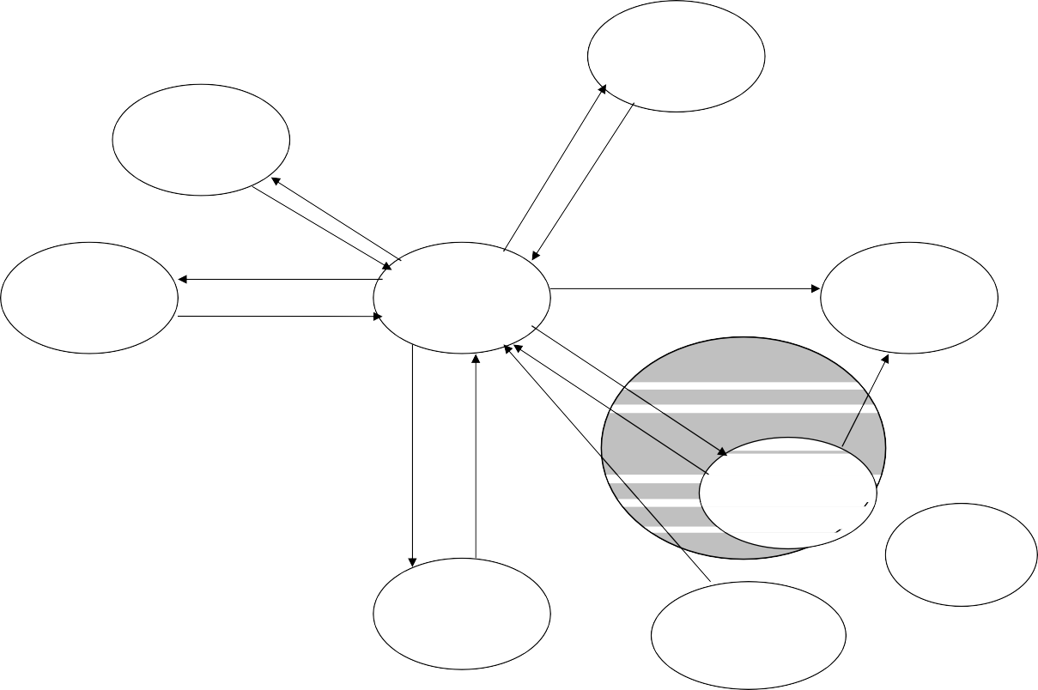

Order

processing

Product cost

accounting

Product

shipping admin

Production

scheduling

**Production**

**operations management**

Material and

energy control

**Inventory operations management**

Production

control

**Inventory**

**operations**

**management**

Product

inventory control

**Quality**

**operations management**

Procurement

**Maintenance**

**operations management**

Quality

assurance (6.0)

Marketing

& sales

Maintenance

management

Research

development and engineering

*IEC 648/13*

图8 -制造运营管理模型

**7.3生产经营管理的其他活动**

除了生产操作、维护操作、质量操作和库存操作管理的活动外，在制造操作中还有许多支持管理活动。这些支持活动的元素可能出现在任何生产、维护、质量操作或库存操作管理活动中。这些支持活动的元素可能不是企业中制造操作所特有的，但通常也适用于企业的许多其他领域。

这些支持活动包括:

a)制造业务内部安全管理;

b)制造业务内部信息管理;

c)制造业务内部配置管理;

d)制造作业中的文件管理;

e)制造业务内部法律法规的合规管理;

f)制造过程中发生的事故和偏差的管理。

支助活动的定义不在IEC 62264的范围内，因为它们往往是企业范围的，但是附件A简要说明了与制造业务有关的活动的要求。

8 信息模型

8.1 模型解释

信息的类别包括进度信息、能力信息、定义信息和能力信息。8.3对生产业务管理的生产计划、生产能力、产品定义和生产-能力信息作了详细说明。信息模型详见IEC 62264-2。

在制造业务，维护、质量测试和库存业务管理中有相同的信息结构，这些信息结构对于制造业务非常重要；它们在IEC 62264-2中使用通用信息模型定义。

在IEC 62264-3中定义了第3级业务表述到第3级详细工作表述的转换以及转换相关的方法和活动。

8.2制造业务信息类别

有四个类别的制造业务信息与四个类别的制造业务管理活动相关，如图9所示。

a)进度信息——关于在一个或多个活动类别内执行工作请求的信息。

b)性能信息——关于在一个或多个活动类别内完成工作的信息。

c)能力信息——关于在一个或多个活动类别内执行工作能力的信息。

d)定义信息——关于在一个或多个活动类别内可以执行的工作的规定的信息

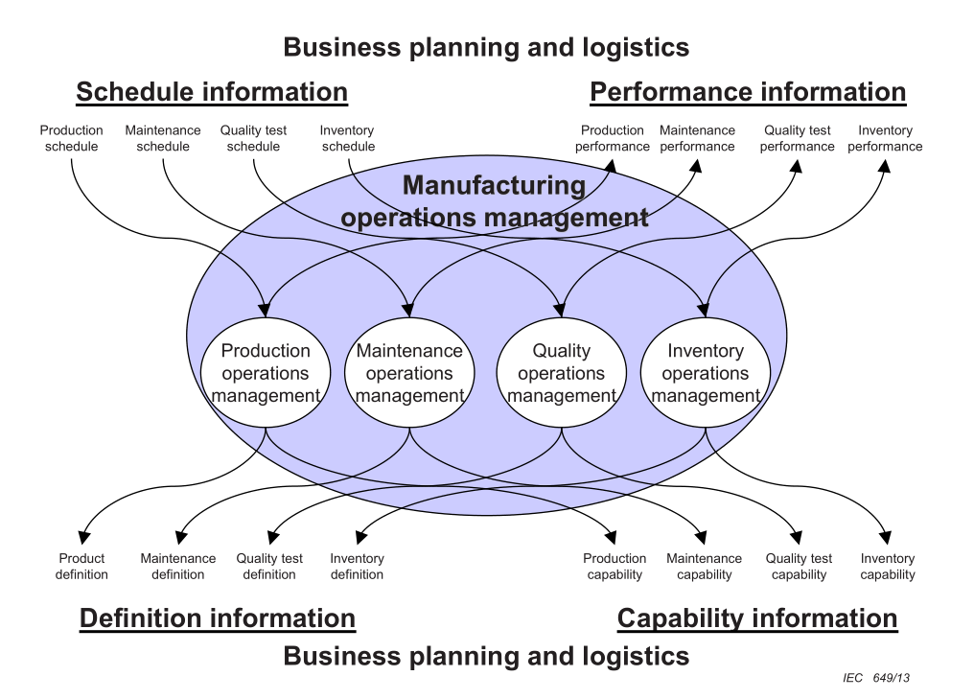

图9—制造业务信息

8.3生产作业管理信息

8.3.1信息区域分类

在第6条模型中描述中，大多数生产作业管理信息可以分为以下四个主要方面。

a)生产计划：关于产品生产计划的信息。

b)生产性能：关于产品实际生产的信息

c)生产能力：关于生产产品的能力的信息。

d)产品定义：生产产品所需的信息。

IEC 62264-2包含第6条信息元素到IEC 62264-2对象模型的完整映射。

子条款8.3描述了在面向生产的应用程序第4级和第3级之间交换的信息结构。

子条款8.3基于生产作业管理类别，用来说明其他可以应用于IEC 62264-2中描述的作业类别(库存、质量、维护)的不同信息结构。

此信息是图9所示的信息的子集，并在图10中标识。

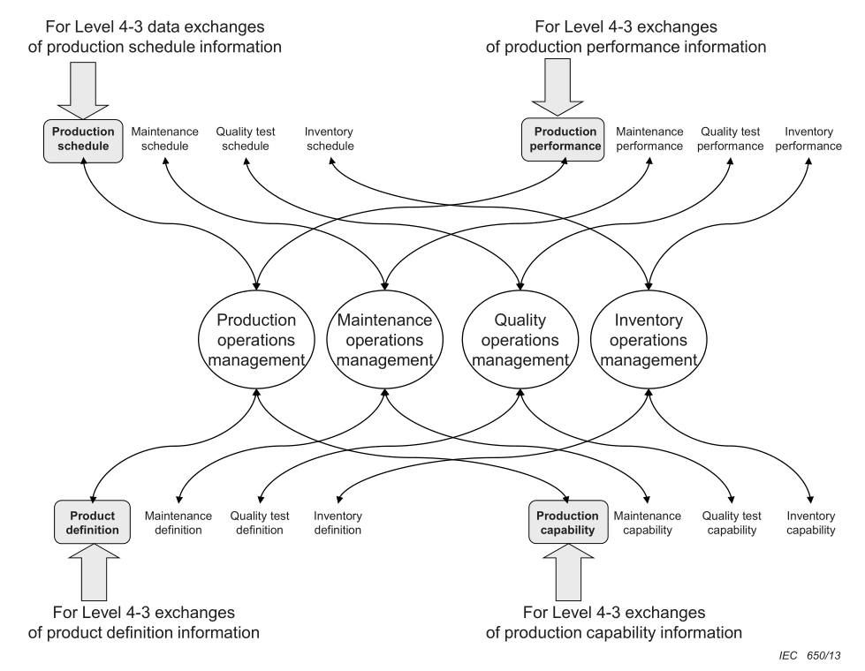

图10—生产作业管理数据交换

这四个区域中每一个中都有一些信息在制造业务和控制系统与其他业务系统之间共享，如图11所示。维恩图用来说明信息的重叠。IEC 62264只考虑维恩图中的重叠信息，并且提供该信息的模型和通用术语。

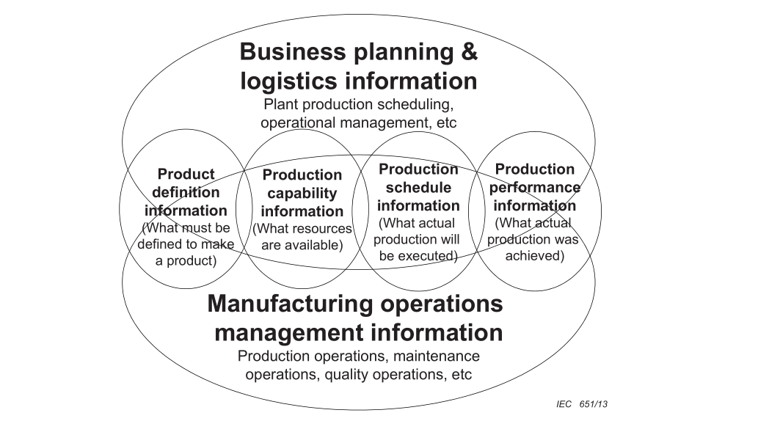

图11—生产作业管理信息领域

8.3.2生产能力信息

8.3.2.1生产能力信息类别

关于生产能力的信息有三个主要领域，这三个领域具有明显的重叠。这三个信息领域分别是生产能力信息、维护信息和能力调度信息。图12说明了重叠部分的信息。

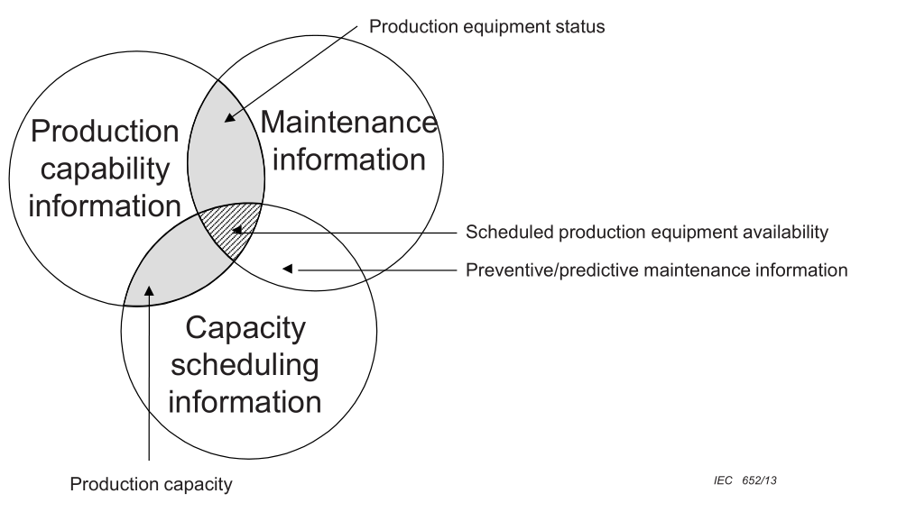

图12—生产能力信息

8.3.2.2生产能力信息

对于区域内的每个站点、区域和元素，都要展示人员、设备和材料的生产能力。

生产能力信息包括当前的资源产能、未来的预期产能以及历史的资源产能。

8.3.2.3生产产能类型

生产产能应该将预计可用产能、计划产能和不可用产能的集合应综合起来考虑，如图12所示。

生产产能是理论可用于生产的最大性能。

表示历史数据的过去资源产能应显示成已使用或未使用产能。

示例1 可以将使用产能与计划产能进行比较，以显示时间依赖性效率。

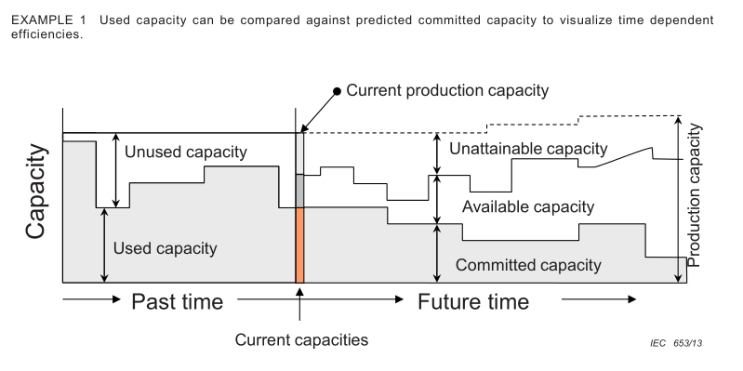

图13—当前和未来的生产产能

生产的能力包括资源的产能。

资源的产能可以做作为当前，将来或者过去的生产产能的时间标识，如图13所示。

注1 未来生产产能可随着设备、材料和人员能力的增加、修改或移除而随时间变化。

计划产能定义为用于未来生产或用于过去生产的资源，即生产中的现有计划所需的材料。

不可利用产能指在给定设备条件、设备利用率、人员可用性和材料可用性的情况下，未来生产无法获得的资源。

例2 由于设备状态，可能因为设备停用进行维护导致设备产能无法实现。

例3由于设备利用率，可能因为75%的容量满了，而其余25%的未利用容量不能提供给其他产品使用，导致有无法实现的设备产能。

例4 由于假期安排，可能会有无法实现的人员产能。

可利用产能定义为可用于未来额外生产资源而不是当前计划用于生产的资源。

产能可以有一个置信因子，如图14所示。

注2 根据可接受的风险水平，在制定可能的或备选的计划时，可以通过计划和安排来使用置信因子。

已用产能是一个历史值，它定义为能生产合格质量产品的生产产能。

未用产能是一个历史值，它定义为未用于生产可接受的质量产品的生产产能。未用产能的产生可能具有一个或多个原因，如图15所示。

例5 未用产能的一部分可能由于没有计划生产。另一部分可能由于生产不合格产品而成为未用产能。另一部分可能由于设备不可用而未使用。

注3 无计划生产所导致的未用产能或产品质量不合格所导致的未用产能可能是一些企业实体主要关注的问题，并且相应的关键性能指标可以展示那些可用但未用于制造可行产品的资源。

计划产能、不可利用产能和可利用产能，对于过去可以为作为预测所使用数据、对于未来可以作为预测结果。已用产能和未用产能都可以作为作为预测所使用数据。

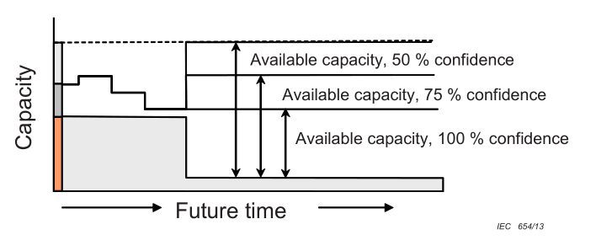

图14—未来产能置信因子

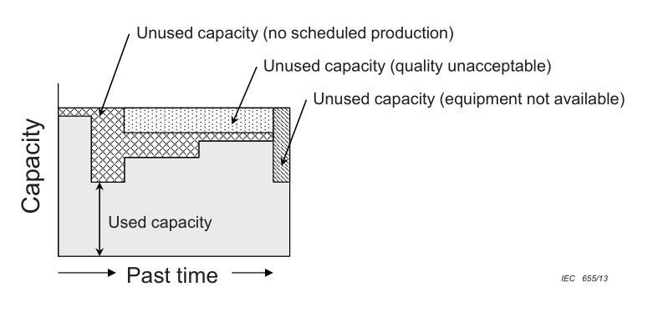

图15—过去产能中未用产能的原因

8.3.2.4维护信息

对于范围内的每个站点、区域和元素，维护信息都有维护所需的设备资源详情。这也包括维护记录和一部分不是生产能力模型的的其他信息。

维护信息包括当前设备的维护状态。

8.3.2.5产能调度信息

产能调度信息包含可用于生产单元、过程单元或生产线的过程段。

对于范围内的每个站点、区域和设备元素，产能调度信息都展示了调度生产所需的人员、设备和材料的生产能力。

8.3.2.6生产设备状态

生产设备状态是从设备的产能信息和维护信息中导出的信息。这包括设备的详情，设备的现状，以及设备的使用历史记录。

8.3.2.7生产产能

生产产能定义为从生产能力信息和（特定产品）产能调度信息中导出的信息。这包括产能调度的产品规范信息详情和人员、设备和材料性能的当前状态和预期状态。

8.3.2.8计划生产设备的可用性

计划生产设备可用性是能够预测计划生产设备可用性的生产能力信息、维护信息和产能调度信息三者的动态交互。

8.3.2.9预测性维护信息

预测性维修信息是将设备健康与维修需求与能力调度信息联系的必要，以便使维修过程一致，并在维修过程中调整产能调度信息。  
8.3.2.10过程段能力

能力可以通过过程段展现出来。过程段展示了一部分制造流程的业务视图。能力可以指定过程段所需的特定能力或能力类别（例如设备类别）。图16说明了能力如何与过程段关联起来。

–手动过程段可规定生产所需的材料类别和人员类别。

–半自动化过程段可规定所需材料、人员和设备的类别。

–非材料过程段，如设备安装段，可规定所用设备和人员的类别。

–自动化过程段只能规定所需的材料和设备类别。

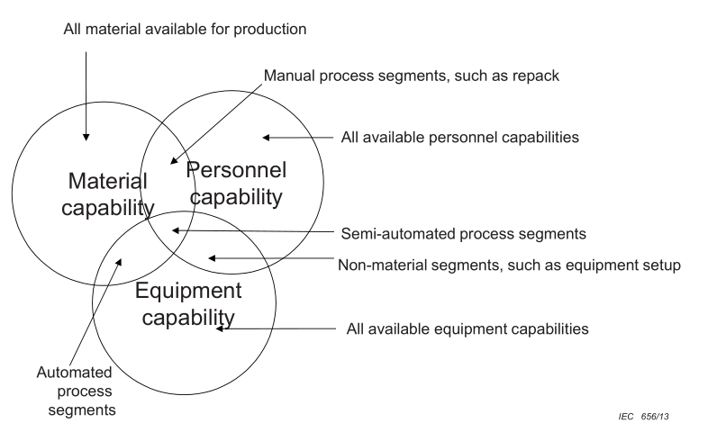

图16—过程段能力

8.3.3产品定义信息

8.3.3.1产品定义信息分类

生产特定产品所需的信息主要有三个方面，它们之间有很大的重叠部分。这三个方面分别是计划信息、物料信息和生产准则。图17说明了三个重叠信息。

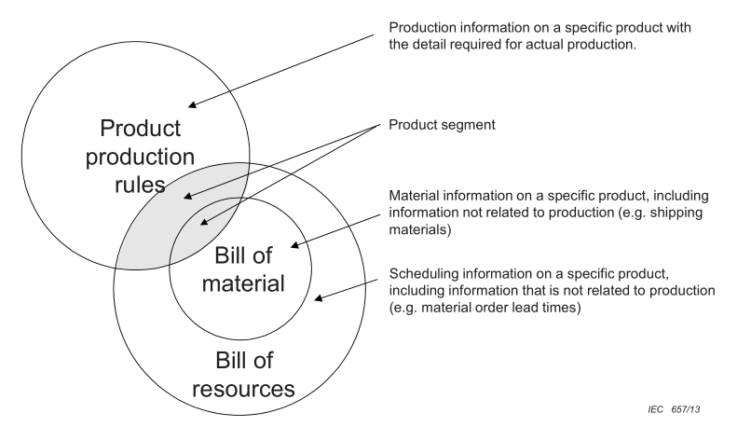

图17—生产信息定义

8.3.3.2产品生产准则

产品生产准则是指导制造业务如何生产产品的信息。

注：产品定义准则的示例包括通用、站点或熟练配比（IEC 61512-1定义）、ISO 10303-1中定义的产品数据AP（应用协议）、标准操作程序（SOP）、标准操作条件（SOC）、路由或基于所用生产策略的组装步骤。

8.3.3.3物料清单

物料清单是生产一种产品所需的所有材料的清单，显示每种材料所需的数量。这些材料可能包括原材料、中间材料、组件、零件和消耗品。此清单不包含材料使用位置或使用时间的详细条目，但可以按层次结构排列组织，以与生产步骤对应。物料清单会有与产品生产无关的物料，例如装运材料或包含的文档。物料清单是资源清单的一个子集。

制造清单是与生产相关的物料清单的子集。

8.3.3.4资源清单

资源清单是生产产品所需的所有资源的清单。资源可能包括材料、人员、设备、能源和消耗品。资源清单不包含特定的生产步骤，但可以按层次结构排列组织，以与生产步骤对应。

8.3.3.5产品段

产品段是产品生产准则和资源清单之间的结合。它描述了一个由一个或多个工作元素组成的工作或任务，通常在一个位置执行基础操作。产品段是业务系统最详细的流程图，目的是通过控制物料、人工、资源使用、成本和质量，来控制生产。

产品段应对应于过程段。这种关系如图18所示。

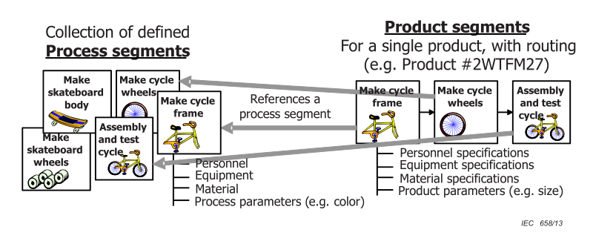

图18—产品段与过程段的关系

产品细分可以对应于

a）IEC 61512-1过程阶段、工艺操作、单元程序或批量生产业务；

b）连续制造的生产单元作业；

c）离散制造的装配步骤和装配行动；

d）其他相同时间跨度的其他类型制造。

图19中的示例展示了甘特图中嵌套的产品段，其中横轴是时间，每个框对应不同的产品段。

生产线路是指在没有物料清单信息的情况下，产品生产规则信息与资源清单信息之间的交叉部分。它代表了生产的所有非材料方面，如设备、劳动力和能源。生产线路包括按顺序排列的产品段。

物料路径是生产规则信息和物料清单信息之间的交叉部分。它既表示生产物料输入，也表示在产品段中使用它们的位置。

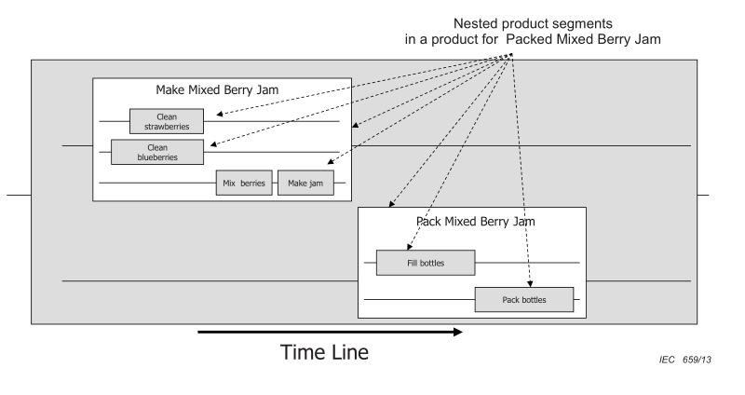

图19—嵌套产品段示例

8.3.3.6产品和产品段的使用

产品和过程段与过程的业务视图对应，并不表示3级制造运营管理所需的详细视图。

8.3.3.7重叠区域

图17说明了不同区域之间的信息重叠，但并不表示信息的含量或重要性。不同的制造和业务策略在不同的领域之间有不同的共享的信息量。

图20说明了两个示例中的信息量。图的左侧的示例中，展示了制造系统维护产品所需的大部分信息。图的右侧的示例中，显示了业务系统维护大部分信息

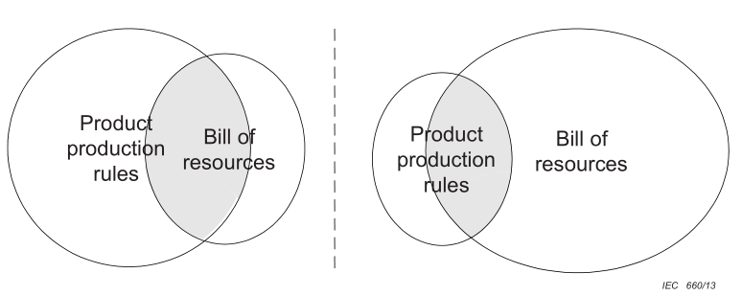

图20—可能的信息重登

8.3.4生产进度和生产绩效信息

8.3.4.1生产信息类别

关于实际生产的信息主要有三个方面的重叠。这三个区域是生产历史信息、生产资源信息和生产调度信息。图21显示了信息区域之间的信息重叠。

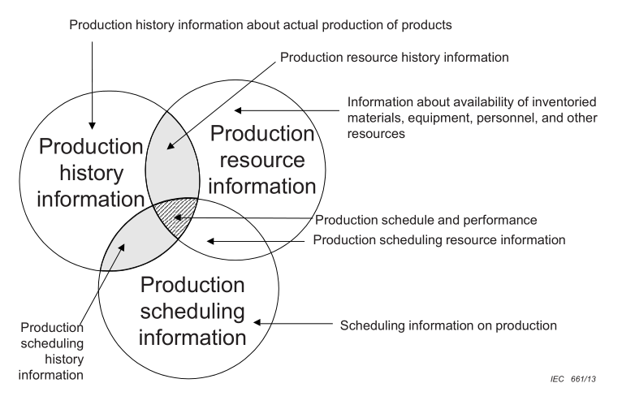

图21—生产信息

8.3.4.2生产历史信息

生产历史信息是有关产品生产记录的所有信息。他有很多别名，例如批处理日志、产品日志或汇总记账单。

8.3.4.3生产资源信息

生产资源信息是有关库存材料、设备、人员和其他资源的所有可用性信息。

通常，所有消耗和生产的材料都保存在生产资源信息中，如果需财务评估需要，有时则也会包括中间产品。在某些行业，这可能包括能源信息。

8.3.4.4生产调度信息

调度模型包含执行计划生产业务的所有信息。

8.3.4.5生产调度历史信息

生产段信息是有关计划段的历史信息。

8.3.4.6生产资源历史信息

生产资源历史信息是生产历史信息的一部分，其中包含有关已用于生产的资源的信息。

8.3.4.7生产调度和绩效

生产调度和绩效信息在生产信息、库存信息和调度信息之间共享。这包括消耗的原材料、生产的物料和废料的清单。它还包括实际生产段花费的时长以及特定生产段生产和消耗材料量的多少的讨论。此信息通常用于根据生产请求跟踪实际生产，并作为对调度循环的反馈信息

8.3.4.8生产调度资源信息。

生产计划资源信息是有关已计划用于生产的资源的生产资源信息的一部分。

8.3.5段关系

模型中的其他类型的信息表示与资源和作业相关的各种类型段之间的关系。例如，图22描述了以下段的关系：

—过程段是指识别具有生产段所需特定能力的资源，独立于任何特定产品规范或业务准则，

–产品段是指特定于生产的业务段，并在IEC 62264本部分中进行了定义；业务段是指过程段为完成特定产品的操作步骤，所需的人力资源、设备资源和材料规范的反映。

—段需求是对计划运行所需的人力资源、设备资源和材料规范的反映（在IEC 62264-2中定义）。

—段响应实际上是对操作中实际使用的人力资源、设备资源和材料规范的反映（在IEC 62264-2中定义）。

段之间的一组关系是，产品段参照已知生产的过程段，段需求参照正在制造的产品或过程段的已知产品段，段响应参照已制造的产品或过程段的已知产品段。

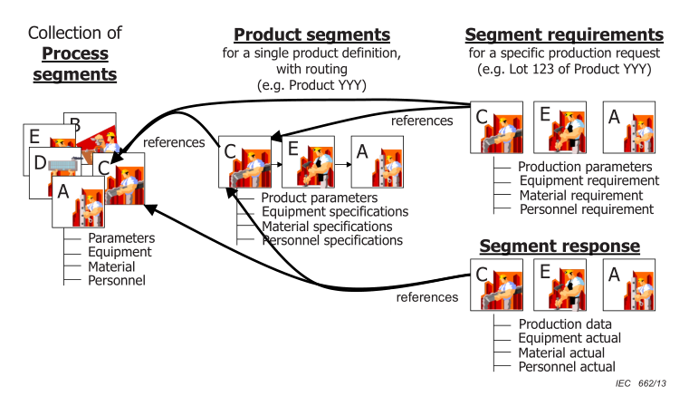

图22—段关系

9完整性、合规性和一致性

9.1完整性

IEC 62264本部分没有完整性标准。

9.2合规性

a）对规范符合程度的任何评估应通过说明其部分或全部符合定义的程度进行表达。

b）如果部分符合规范，应明确指出不合规的区域。

注：IEC 62264的本部分内容并未列举足以形成合格评定的方案。需要附加规范来规定满足特定技术法规或指令所需的特定合规要素。

9.3一致性

对申请符合程度的任何评估应通过符合规定的文件予以确认。

如果部分符合一致性，应明确标识不符合区域。

注：IEC 62264的本部分并未列举或分组足以形成合格评定的方案。需要额外的规范来规定适合于一致性测试的特定一致性要求。

附录A

（资料）

影响制造的其他企业活动运营管理

A.1 其他方面

除了已经描述的主要活动之外，还有其他活动制造业务管理，但不一定是独一无二的公司的制造业元素。这些支持活动包括但不限于：

1. 制造业务管理中的安全管理;
2. 制造业务管理中的信息管理;
3. 制造运营管理中的配置管理;
4. 制造业务管理中的文件管理;
5. 制造业务管理中的监管合规管理;
6. 管理制造业运营管理中的事故和偏差。

图A.1 说明了支持活动的概念及其与支持活动的关系主要制造业务活动。 例如，可能有一个方面管理生产数据收集，生产资源中使用的信息管理，生产跟踪，生产定义管理，维护定义管理和质量测试数据收集。

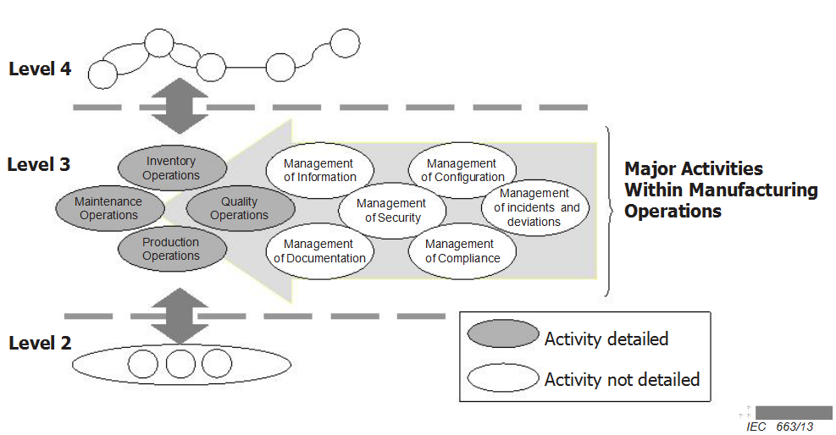

图A.1 - 影响制造业务的其他企业活动

A.2 安全管理

安全管理是企业功能，未在IEC 62264系列中定义

但确实影响了制造业务管理。 安全管理功能包括物理（站点和区域）安全性，信息安全性和计算机安全性。 安全性在制造业务中的基本作用是确保只有经过授权的人员才能以允许的方式进行变更或影响制造。 这通常涉及到

物理安全限制访问设施，控制信息流出设施保护知识产权和控制通信，以确保未经授权远程访问不会影响操作。

注意

安全管理通常与网络管理相结合。 目前的建议做法是确保生产操作中使用的网络，特别是那些涉及流程物理控制的网络，与非实时网络分开。这种分离可以是物理的，通过不同的网络或网络标准，也可以是通过协议，防火墙和路由器的虚拟。实时控制需要可预测的网络响应和延迟，这最好通过网络分离来实现。

当在整个公司范围内不存在安全管理的政策和程序时，安全控制可被视为制造安全的制造业务活动。

附录B列出了与通信和计算机系统有关的潜在安全标准。

A.3 信息管理

信息管理是一项企业职能，未在IEC62264系列中定义，但确实会影响制造运营管理。事实上，大多数制造业务活动都会消耗和生成信息，作为其功能的一部分。许多功能必须与IEC 62264系列中未列出的其他功能交换信息。

A.4 管理配置

配置管理通常是企业功能，并未在IEC 62264系列中定义，但确实会影响制造运营管理。 配置管理包括在制造操作中应考虑的配置管理和变更控制程序。 任何地方都可能需要此功能

可以基于存储的数据采取半永久性数据存储和动作。 通常需要审计跟踪和修订管理程序。

示例1：这可以包括产品定义，工作指令，标准操作过程，产品和过程定义，资源类定义。

示例2：这可以包括管理诸如PLC程序和DCS配置的2级信息。

当在整个公司范围内不存在用于配置管理的策略和过程时，可以将配置控制视为制造配置的制造操作活动。

配置管理的一个方面涉及实现对可包括生产操作的配置元素的改变所必需的过程和过程。 这包括识别，监视和控制这些可配置项目的更改。 这包括但不限于，

1. 设备硬件识别和变更程序;
2. 2级和3级软件识别和变更程序;
3. 2级和3级记录的数据和记录管理;
4. 版本控制配置元素。

变更控制的一个方面涉及启动和管理变更的过程或程序。这些程序通常包括以下内容：

1. 变更请求;
2. 分析变更请求;
3. 影响分析的变化;
4. 批准变更;
5. 实施变革;
6. 审查和批准变更实施;
7. 监测变化。

配置管理的潜在相关标准包括在附录B中。

A.5 管理文件

文档管理通常是企业功能，并未在IEC 62264系列中定义，但确实会影响制造运营管理。 制造业务需要管理各种文件。 其中包括SOP（标准操作程序），工作说明，配方，控制系统程序，图纸，批次记录，工程变更通知，报警日志和异常报告等项目。 管理这个出于法规，环境，健康和安全或认证原因，通常需要提供信息。 通常，公司都有一套程序，政策和软件工具管理所有公司文件。

当在整个公司范围内不存在管理文件的政策和程序时，可以将文件控制视为制造业务活动，用于制造文件。

文档管理还涉及灾难恢复的一个方面。许多制造系统基于对输送系统的信心。然而，自然灾害或人为灾害可能会延迟原材料的交付，最终产品的交付以及暂时或永久不可用的制造设施。公司意义重大操作通常会制定包含生产信息的灾难恢复计划。它还应包含核心制造流程的文档。在旁边从恢复数据，可能必须重新创建必须映射到机器的整个过程，自动化系统，物理布局，生产顺序和零件库存系统。该灾难发生后应提供信息，以便操作员可以进行物理重建在发生意外灾难时的生产线。

文件管理的潜在相关标准见附录B.

A.6 监管合规管理

监管合规管理的广泛足迹意味着许多领域企业可能受到严重影响。监管合规性的失败可能会导致生产停止，迫使产品召回并可能导致安全问题。 凡管理监管合规活动涉及生产的质量和安全，然后是活动生产经营范围。

如果在整个公司范围内不存在管理合规性管理的政策和程序，则可以将合规控制视为制造业务活动，以实现制造合规性。

图A.2说明了法规遵从的一些方面以及与每个方面相关的一般活动。

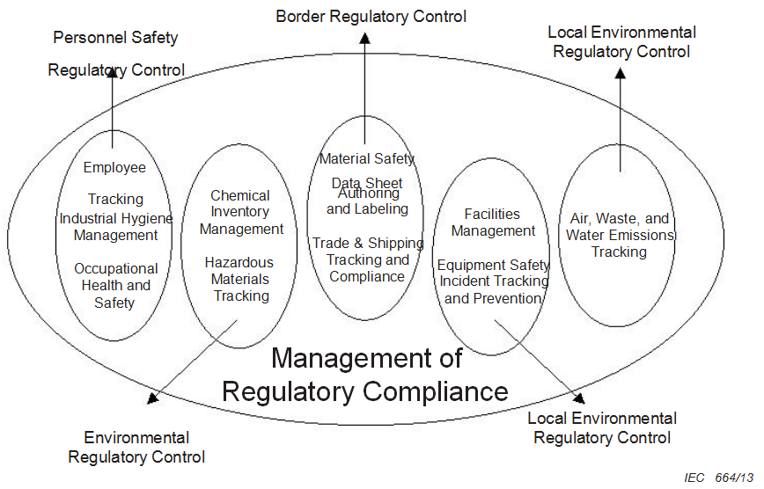

图A.2 - 监管合规管理的职能

典型的环境活动包括：

1. 许可证与规划/建设和运营有关的要求;
2. 空气污染控制，包括排放限制/控制和许可;
3. 水污染控制，包括废水和污水排放以及雨水径流;
4. 废物管理固体，有害物质和包装;
5. 危险材料的通知，分类，包装和标签。 这还包括存储这种材料;示例：石棉，多氯联苯和农药的特殊处理。
6. 责任和管理做法，包括民事和刑事责任和受污染土地责任;
7. 典型的健康和安全活动，包括处理，分类，包装和有害物质标签，包括安全数据表;
8. 灾害规划，包括应急计划和响应以及消防安全;
9. 以警告标志，培训和建议的形式进行危险通讯;
10. 职业健康监督，以职业接触控制（包括化学，物理，生物制剂和噪音）的形式;
11. 人员医疗监督;
12. 机械安全，起重设备，压力系统，密闭空间进入/工作许可/访问控制;
13. 功能安全管理;
14. 电气安全;
15. 人体工程学，包括办公室工作，负载的手动处理等;
16. 急救。

与监管合规相关的潜在相关标准在附录B中定义。

A.7 事故和偏差的管理

事故，偏差，纠正措施和预防措施的管理通常是企业职能，并未在IEC 62264系列中定义，但确实会影响制造运营管理。 事故，偏差，纠正措施和预防措施的管理通常与维护法规遵从性或持续改进流程相关。 这些活动通常也与其他制造业务管理活动一起执行。

事故管理：维持工厂运营通常需要记录意外事件，称为事故，并记录对事故的响应。 事故是通常与维持工厂运营，安全，遵从规章相关的意外事件。 事件管理通常涉及确定事件的根本原因的调查并可能促使采取预防措施，以防止未来发生事故。

例1：化学物质意外释放到环境中会产生事故并且事故报告可能必须发送到相应的监管机构，例如美国环保署。

例2：新安装的泵出现意外故障会产生事故并且事故响应可能是调查并潜在改变供应商。

偏差管理：维护工厂运营往往需要偏差已被检测到，因为正常情况被记录和响应

记录偏差。 偏差通常是观察到的差异值和预期或正常值，或来自文件标准或的异常处理。 偏差管理通常涉及确定的根本原因偏差并可能导致纠正措施以消除偏差的来源。

纠正措施和预防措施的管理：经常维护工厂运营要求纠正措施，通常是对事件，偏差或失败的响应记录和管理，并记录纠正措施的结果。 明确，应在任何结论时确定适当和可实施的纠正措施调查。 应管理跟踪和跟进，以确保纠正措施实施和验证。

例3：纠正措施可包括改进程序，增加设备维护程序，或实施重新测试或重新验证程序。

通常以类似的方式管理预防措施，以防止可能的情况未来的事件或偏差。

例4：过程单元上的批次循环时间不能满足额定值，这被确定为偏差;然后，创建预防措施以减少批处理循环时间。

建议的操作以类似的功能进行管理。 建议的行动是在发生事故或偏离时发生的预定义动作集。

附录B

（资料）

相关标准

B.1 安全管理

以下文件可适用于共同的企业管理活动安全。

ISO / IEC 9798-1，信息技术 - 安全技术 - 实体认证 - 第1部分：一般

ISO / IEC 10164-7，信息技术 - 开放系统互连 - 系统管理：安全报警报告能

ISO / IEC 10164-8，信息技术 - 开放系统互连 - 系统管理：安全审计跟踪能

ISO / IEC 10164-9，信息技术 - 开放系统互连 - 系统管理：访问控制的对象和属性

ISO / IEC 10181-1，信息技术 - 开放系统互连 - 安全开放系统的框架：概述

ISO / IEC 10181-2，信息技术 - 开放系统互连 - 安全开放系统的框架：认证框架

ISO / IEC 10181-3，信息技术 - 开放系统互连 - 安全开放系统的框架：访问控制框架

ISO / IEC 10181-4，信息技术 - 开放系统互连 - 安全开放系统的框架：不可否认框架

ISO / IEC 10181-5，信息技术 - 开放系统互连 - 安全开放系统的框架：机密性框架

ISO / IEC 10181-6，信息技术 - 开放系统互连 - 安全开放系统的框架：完整性框架

ISO / IEC 10181-7，信息技术 - 开放系统互连 - 安全开放系统的框架：安全审计和警报框架

ISO / IEC 10745，信息技术 - 开放系统互连 - 上层安全模型

ISO / IEC 11586-1，信息技术 - 开放系统互连 - 通用上部图层安全性：概述，模型和表示法

ISO / IEC 11586-2，信息技术 - 开放系统互连 - 通用上层层安全性：安全性交换服务元素（SESE）服务定义

ISO / IEC 11586-3，信息技术 - 开放系统互连 - 通用上层层安全性：安全交换服务元素（SESE）协议规范

ISO / IEC 11586-4，信息技术 - 开放系统互连 - 通用上层层安全性：保护传输语法规范

ISO 7498-2，信息处理系统 - 开放系统互连 - 基础参考模型 - 第2部分：安全体系结构

ANSI / ISA-TR99.00.01，工业自动化和控制系统安全技术

ANSI / ISA-TR99.00.02，将电子安全集成到制造和控制中系统环境

B.2 配置管理

以下文件可适用于共同的企业管理活动配置。

ANSI / EIA-649-A，配置管理的国家共识标准

OSHA 29 CFR 1910.119，高危化学品的过程安全管理

FDA 21 CFR Part 11，电子记录; 电子签名

FDA 21 CFR Part 210，制造，加工的现行良好生产规范，包装或持药; 一般

ISPE，GAMP自动化系统验证指南

B.3 文件管理

以下文件可适用于共同的企业管理活动文档。 文件管理的潜在相关标准包括以下。

IEC 60417，设备上使用的图形符号

IEC 60617，图表的图形符号

IEC 60848，用于顺序功能图的GRAFCET规范语言

IEC 61082-1​​，电子技术用文件的准备 - 第1部分：规则

IEC 61175，工业系统，装置和设备及工业产品 - 信号的指定

IEC 61286，信息技术 - 用于编写的编码图形字符集电子技术和信息交换中使用的文件

IEC 61360-1，带有相关电气分类方案的标准数据元素类型组件 - 第1部分：定义 - 原则和方法

IEC 61360-2，标准数据元素类型及相关的电气分类方案组件 - 第2部分：EXPRESS字典模式

IEC 61360-4，带有相关电气分类方案的标准数据元素类型组件 - 第4部分：标准数据元素类型和组件的IEC参考集合类

IEC 61506，工业过程测量和控制 - 应用文档软件

IEC 61666，工业系统，装置和设备及工业产品 - 识别系统内的终端

IEC / TR 61734，二进制逻辑和模拟元素符号的应用

IEC 62023，技术信息和文档的结构

IEC 81346-1，工业系统，装置和设备及工业产品 - 结构原则和参考名称 - 第1部分：基本规则

IEC 81714-2，用于产品技术文档的图形符号设计

- 第2部分：计算机可感知形式的图形符号规范，包括图形符号参考库的符号，以及它们的交换要求

IEC 81714-3，用于产品技术文档的图形符号设计

- 第3部分：连接节点，网络及其编码的分类

IEC 82045-1，文件管理 - 第1部分：原则和方法

ISO 81714-1，用于产品技术文档的图形符号设计

- 第1部分：基本规则

B.4 监管合规管理

以下文件可适用于共同的企业管理活动监管合规。

ISO 14001，环境管理体系 - 要求和使用指南

ISO 14004，环境管理系统 - 原则，系统的一般准则和支持技术

ISO 14015，环境管理 - 场地和环境评估组织（EASO）

ISO 14020，环境标志和声明 - 一般原则

ISO 14021，环境标志和声明 - 自我声明的环境声明（II型环境标志）

ISO 14024，环境标志和声明 - I类环境标志 - 原则和程序

ISO 14025，环境标志和声明 - III型环境声明 - 原则和程序

ISO 14031，环境管理 - 环境绩效评估 - 方针

ISO 14040，环境管理 - 生命周期评估 - 原则和框架

ISO / TR 14047，环境管理 - 生命周期评估 - 说明性示例如何将ISO 14044应用于影响评估情况

ISO / TS 14048，环境管理 - 生命周期评估 - 数据文件格式

ISO 14049，环境管理 - 生命周期评估 - 关于的说明性例子如何将ISO 14044应用于目标和范围定义和库存分析

ISO 14050，环境管理 - 词汇

ISO / TR 14062：2002，环境管理 - 将环境因素纳入其中产品设计与开发

ISO 19011，质量和/或环境管理体系审核指南

29 CFR 1910，职业安全和健康标准

B.5 质量相关标准

ISO 9000，质量管理体系 - 基础和词汇

ISO 9001，质量管理体系 - 要求

ISO 9004，质量管理体系 - 性能改进指南

ISO 10005，质量管理体系 - 质量计划指南

ISO 10006，质量管理体系 - 项目质量管理指南

ISO 10007，质量管理体系 - 配置管理指南

ISO 10012，测量管理系统 - 测量过程的要求和测量设备

ISO / TR 10013，质量管理体系文件指南

ISO 10014，质量管理 - 实现财务和经济效益的指南

ISO 10015，质量管理 - 培训指南

ISO / TR 10017，ISO 9001：2000统计技术指南

ISO 19011，质量和/或环境管理体系审核指南

附录C

（资料）

驱动因素和关键绩效指标

C.1 目的

附录C包含一系列驱动因素和关键绩效指标（KPI）或已定义的问题，并用作业务的潜在接触点IEC 62264-1用户的过程。 这些也被称为关键成功因素。该

驱动程序用于测试标准中包含的信息内容。 他们确定通信模型是否充分解决了相关的业务问题与整合。

这些驱动因素被认为对运营成功至关重要各行各业的制造公司。 司机已经澄清了经营公司和供应商公司验证。 驱动程序为用户提供基于其特定行业确定标准使用的基础和信息系统的需求。

C.2 历史

关键驱动因素是对组织最关键的绩效领域成功。 关键驱动因素是与战略规划和相关联使用的术语目标设定。 关键驱动因素是指主要的组织级需求（类似于从短期和长期衍生出的任务基本任务列表，或METL，在战术单位中

策略计划。 它们包括客户驱动的质量要求和运营生产力，周期时间，新技术部署，战略等要求联盟，供应商开发和研发。 简单来说，关键驱动因素是组织必须为其成功战略做好的事情（参见参考书目）。

C.3 驱动因素和问题

制造工厂中的驱动因素产生了对信息流动的需求执行办公室与流程或生产车间之间。 企业专注这些驱动因素可满足市场竞争需求。 驱动因素随后影响发送到生产车间或受到影响的信息从生产车间收集的信息。

已经确定了驱动因素和一些信息需求。 其他研究可能需要工作来澄清驱动程序和信息的范围和定义对特定用户要求的要求。

总有一些业务流程需要来自生产或需求的信息对生产进行控制，从而推动整合需求。 整合需要生产信息可以映射回业务信息。

C.4 标准对企业的价值

制造企业通常是动态实体。 有不断的变化满足不断变化的业务和法律环境的业务流程。 还有通常是生产过程中不断变化的新技术和进步生产能力出现。 IEC 62264系列的目的是帮助将业务流程与生产流程分离。 IEC 62264描述信息以与业务流程无关的方式和生产流程独立。 图C.1说明了这种跨越不同的共同模型的概念业务和生产流程。

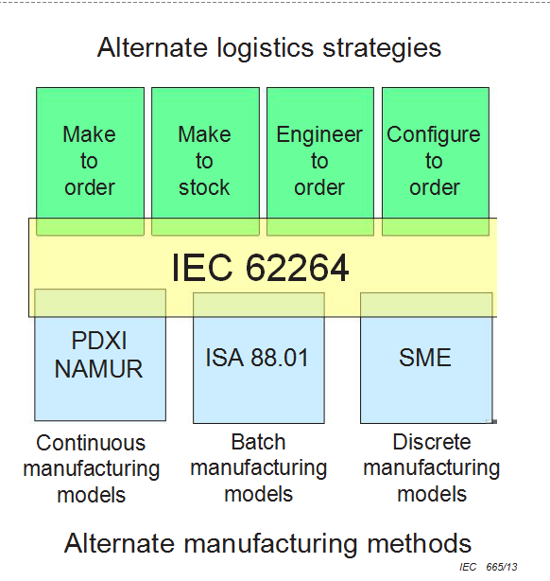

图C.1 - 多个业务和生产流程

C.5 独立于供应商的交易所

IEC 62264对企业的另一个价值是交换信息的分离制造业务和控制系统的具体实施和具体业务管理系统的实现。 制造业务和控制当生产过程发生变化，工厂被买卖时，或者何时更新或更换控制设备。 同样，业务管理系统由于公司合并，抛售，技术变更或业务或法律变更而发生变化。

IEC 62264提供了独立于供应商的方法，用于描述交换的信息，这些信息可以在制造系统和IT业务系统的变更中保持一致。

C.6 驱动因素

C.6.1 可承诺量

通过让订单接收者访问库存来实现自动化可承诺容量信息，在某些情况下甚至是供应商信息，以便他们能够在客户仍在通电话时承诺可靠的交货日期。

自动化承诺所需的信息：

- 目前的成品库存;

- 该产品的当前生产计划;

- 该产品生产设施的现实能力;

- 原材料库存; 或

- 原料采购能力。

C.6.2 缩短周期时间

周期时间定义为从下订单开始生产产品所需的时间。

周期时间是指响应性和完成时间度量 - 履行承诺或完成任务所需的时间（参见参考书目）。

企业集中精力减少总周期时间的原因通常是增加库存周转率。 这具有提高企业ROA（资产回报率）的最终结果。

为了减少周期时间，企业确定了大部分延迟和等待发生的区域并适当地解决它们。 在大多数情况下，计划和做出反应所需的时间变化比建立时间长得多。 响应时间的改善需要所有计划，调度和执行的各个方面需要考虑在内。 减少时间

计划允许更频繁地分析预测，减少对预测数据的依赖。

C.6.3 资产效率

资产效率是在产品生产中最大限度地有效和经济有效地使用资产的重点。 从生产环境获得的信息将提供关于工厂，火车，单元，工作单元等的生产能力的企业现实信息。资产效率是更好地利用公司资产的愿望。 它通常涉及公司的所有资产，生产，服务，管理，支持，销售和营销。 资产效率提高了公司的ROA。

资产效率可能意味着

a）运行到容量，及时维护;

b）在运行参数和维护方面有效地操作设备;

c）每个工作小时的计数器读数等测量值;

d）时间，温度，压力/振动，状态或其他详细数据;

e）维护计划，操作/维护规范，程序时间。

C.6.4 敏捷制造

敏捷制造是指重新配置生产资产以满足市场需求的能力很快。 这需要使用现有设备和设备改变生产的能力。

制造业的敏捷性是在连续的制造环境中茁壮成长的能力并经常出现意料之外的变化，并通过定制产品快速推向市场。 敏捷制造业使用旨在使一切都可重新配置的概念。

敏捷企业可以通过可以链接多家公司的网络基础设施来支持团队成为一个综合的虚拟公司。

敏捷制造要求生产能够快速响应产品的变化定义，有时甚至改变中流产品生产过程。

C.6.5 供应链优化

供应链管理（SCM）的目标是供应链中的每个参与者进行与来自链中其他人的最新和最佳信息的业务，指导供应并要求更完美的平衡。目的是从产品的角度来移动产品以最少的时间和最小的成本来源于消费。

供应链管理可以帮助管理人员进行零售渠道整合等工作制造，从销售点驱动需求，或消除库存缓冲分销链。 SCM超越了企业的范围，扩展到供应商和

经销商。

供应链管理在供应链使用时转向供应链优化最大化整体的有效性，以及最大化的有效性个别部分。

供应链优化涉及进行复杂的权衡以满足业务目标降低运营成本和库存，提高交付可靠性和响应时间，以及为客户服务。

C.6.6 质量和可追溯性

质量和可追溯性可能是某些企业的商业驱动力。 这可能是必需的监管合规，每个产品改进的服务成本测量等因素，对客户的可靠性，以及对危险物品暴露的人力资源跟踪。

质量和可追溯性要求通常保留在制造中的信息系统可供企业的其他部门使用。 这通常需要整合生产控制和质量保证，具有企业质量体系。

C.6.7

运营商授权

将更多决策权转移到运营中有时可以提供竞争优势，

运营商的决策可以直接产生可衡量的财务影响。运营层

因此，需要大量增加只能从业务中获取的信息

过去的办公室。

赋权：雇员有权做出决定和承担的条件

未经事先批准在其工作区域采取行动。赋予适当权力的行为

最接近问题的人的手需要解决。

C.6.8 改进计划

改善计划是具有昂贵库存，时间的公司的关键驱动因素消耗生产，但客户变化快，需求可变。改进计划需要访问和使用整个公司的信息来移动计划生产请求的输出，更接近生产计划。改进的规划需要不断反馈实际生产和材料消耗 - ，以及对需求和库存的持续反馈。

C.6.9 摘要

业务驱动程序列表并非包罗万象。任何影响成本，容量的驱动因素，可以将合规性，时间或分析添加到列表中。此外，在解决其他驱动因素时，通常还需要一个业务驱动程序的信息组件。

C.7 示例业务驱动程序和信息流

业务驱动程序和相关生产函数如何在整个企业中产生信息流的需求的示例如下所述。

可承诺的第一个业务驱动因素是基本的业务驱动因素。 我们承担制造业务。 在这个行业中，有一些功能步骤可以在企业（办公室）和生产车间（控制系统）之间产生信息流。

我们将此业务视为一般制造工厂。 在典型的工作日，我们有客户要求购买我们的产品。 根据我们销售人员提供的信息，我们可以进入生产车间。在这里，可以通过以下步骤概述信息生成。

a）现状：我们现在在哪里？每个企业都需要了解其当前的制造和业务情况。此信息定义为IEC 62264-1数据流模型中的计划和生产性能和成本的生产。

b）目标状态：我们想去哪里？在正常的业务过程中，可以接收新订单，法律要求发生变化，甚至天气也可以通过业务产生信息影响。因此，业务实践和制造实践之间存在信息流动。此信息在IEC 62264-1数据流模型中定义为计划和打包计划。

c）过渡状态：在变更之前，会生成大量信息以预测变更的管理方式。当事情真正发生变化时，会有历史收集变化实际发生的方式。此信息在IEC 62264-1对象模型中定义为生产性能。

d）计划/调度：对于该业务，对于当前状态，目标状态和转换环境的信息的需求可以每周，每天或操作班次多次发生。计划更新的频率和上传信息的频率将取决于行业需求。可以将分组或一系列步骤A，B和C描述为制造场所的时间表。或者，商业办公室可以将此视为一项计划。无论哪种方式，都有必须在两者之间流动的信息来协调问题。此信息在IEC 62264-1对象模型中定义为生产计划。

e）计划与实际：在某些时候，典型企业必须审查步骤a）到c）中的操作，以查看业务是否需要调整。

这是描述在可承诺企业中的业务办公室和生产车间之间生成信息流的步骤的一种方法。

无论标识的具体业务驱动因素和相关功能如何，上述按订单生产示例中描述的某些步骤都是满足所有业务驱动因素所必需的。例如，许多业务驱动因素要求业务部门了解其业务的当前状态。

C.8 定义

条款C.8提出了有时用于描述关键业务驱动因素的术语。

C.8.1 目前状态报告

当前状态报告是一组信息，表征制造环境中存在的当前活动和条件。 收集此信息是为了获得决策支持。 通过此信息，您可以了解自己与当前承诺的关系。 该信息在当前生产能力信息的IEC he sta-1中描述。 当前状态报告中经常使用的一些其他术语包括

a）生产要求：关于当前生产计划的信息已申请生产的实际产品;

b）生产数量：当前生产要求已完成多少（累计与请求）？;

c）当前费率：所要求产品的瞬时生产率是多少？

d）质量：衡量生产效率 - 衡量产品质量，产生数据，浪费，损失，产量，材料和能量平衡）;

e）物理设备状态：有关设备维护状态，工作的信息电池，火车等，以确定该设备的当前和未来可用性生产下一个产品;

f）预测性维护：预测性确定何时需要设备维护，以及在设备之前或之前对设备进行维护的机制预期错误或失败时间;

g）预防性维护：在发生错误或故障之前进行维护，以及通常在固定时间或运行时间表上执行维护的机制;

h）库存状态：将影响继续下一步决策的材料数据产品的生产。

C.8.2 周转时间

周转时间是为了更改生产机制所需的时间生产不同的产品或具有不同特性的相同产品。该确定周转时间的信息包括

a）生产设施的所有项目和当前状态的当前状态;

b）历史转换时间，考虑到生产设施的现状;

c）切换所需的标准操作程序;

d）资源需求与可用（劳动力，材料，设备）。

C.8.3 竞选活动

竞选活动是根据现有能力，原材料，资源和生产要求规划生产执行。 活动通常是通过生产过程的有限产品。 根据产品，流程和生产要求，广告系列可以持续数天到数月。 控制策略和物理过程变化可以伴随活动。

竞选活动的一个重要方面是让生产提前了解事件的顺序或计划的运行。

竞选活动通常涉及单个产品或具有兼容处理或产品要求的一组产品。 竞选活动规划还必须解决以前的产品特征，以最大限度地提高变更的灵活性。

通过生产计划和生产请求在IEC 62264-1中解决了竞选问题。

C.8.4 新目标

新目标描述了下一个时间序列中的内容以及何时开始 - 主要是控制系统为生产订单放置在企业上的信息需求。 通过生产请求中的生产参数，在IEC 62264-1中处理新目标。

新目标所需的信息类型取决于行业。新目标可以是离散环境中的固定数字，并且可以是连续环境中的变量值，例如表格或函数。

新目标可包括产品质量特征。

C.9 数据核对

数据协调是企业控制集成的一个严重问题。数据必须有效才能对企业系统有用。数据通常由具有相关误差因子的物理测量确定。这通常转换为企业系统的精确值。此转换可能需要手动或智能协调转换后的值。当物理测量的类型（例如体积）用于基于相关值（例如重量）计算信息时，会出现其他问题。例如，在炼油行业中，操作层改变了产品的密度，但是按体积测量，然后使用推断来计算密度和重量。

必须建立系统以确保将准确的数据发送到生产和生产。无意的操作员或文书错误可能导致生产过多，生产过少，生产错误，库存不正确或库存缺失。

附录D

（资料）

有关IEC 62264系列的问题和解答

D.1 一般

附件D包含有关IEC 62264的注释，基本上记录为委员会成员之间的注释和电子邮件。

D.2 普渡大学参考模型（PRM）

问：

普渡大学参考模型的信息在原始的第一部分附录中发生了什么？

答：

这些信息可从ISA库（www.isa.org）获得。

D.3 基于角色的设备层次结构和物理资产层次结构

问：什么是基于角色的设备和物理资产层次结构？ 它们是否与IEC 61512设备物理层次结构有何不同？

答：

基于角色的设备层次结构只是设备层次结构的新名称。 它与IEC 61512物理层次结构相同。 当我们在IEC 62264-3中添加维护活动时，我们意识到设备有两个不同的方面，一个是控制方面，基本上是设备执行的控制角色，以及与维护物理作用相关的物理作用。

许多人试图使用IEC 62264（和IEC 61512）设备层次结构来定义设备的物理方面，这导致了很多混乱。 例如，泵可以被视为IEC 61512中的控制模块，也可以被视为IEC 62264中的一部分。但是，如果使用不同的泵切换物理泵，则IEC 62264设备层级不会发生变化（如果执行了 相同的角色），但序列号，维护记录等与旧泵一起使用。

考虑这两个标识符的另一种方法是使用您的汽车作为示例。 你的车有VIN（车辆识别号码）并发挥作用（您的运输工具）。 如果你出售你的汽车并获得另一辆汽车，你仍然有一辆汽车扮演一个角色，但实际的汽车现在是不同的。 您的旧车仍然存在，并且正在为其他人执行类似的角色。

我们确定了另一个层次结构，即物理资产层次结构，以处理维护活动中物理设备的识别，跟踪和收集。 物理资产层次结构与MIMOSA标准中的层次结构相匹配。

D.4 物理资产层次

问：

物理资产设备层次结构与IEC 61512物理设备层次结构有何不同？

答：

IEC 61512设备层次结构是设备和控制的组合。 但是，设备通常由角色（例如：标签号）标识，因此它与IEC 62264基于角色的设备层次结构相同。 IEC 62264物理资产层次结构由实际物理设备标识（例如：由序列号标识的设备）。

D.5 帐户层次结构图表

问：

物理资产设备层次结构的重要性是什么，它与财务或成本控制有关，与标准有关？ 第5.4节的注释1指出，实物资产设备层次结构通常具有对会计科目表中会计层次结构的引用。

答：

有一段时间，我们有一张表格，列出了企业中所有不同类型的设备层次结构。 其中之一是从一个账户图表中将一个实物资产分配给一个账户（该部门“拥有”该设备）。 会计科目表层次结构超出范围，但维护层次结构在范围内。

D.6 决策层次

问：

决策层次对标准的目的和意义是什么？

答：

决策层次由IEC在IEC 62264-1中添加。 在IEC / ISO 62264-1发布后，决策层次结构在ISO 15704中定义。因为现在有一个完整的决策层次标准，它已从IEC 62264中删除，但现在参考ISO 15704。